**ТЕХНИЧЕСКОЕ ЗАДАНИЕ НА РАЗРАБОТКУ УСТРОЙСТВА РЕЛЕЙНОЙ ЗАЩИТЫ И АВТОМАТИКИ РАСПРЕДЕЛИТЕЛЬНЫХ СЕТЕЙ 6-35 КВ**

# Введение

Техническое задание на разработку устройства релейной защиты и автоматики для распределительных сетей напряжением 6-35 кВ представляет собой ориентировочную карту к разработке нового, надежного оборудования, обеспечивающего эффективное функционирование релейной защиты и автоматики в высоковольтных электроэнергетических сетях. Данный документ определяет ключевые требования и функциональные характеристики, которые должны быть реализованы в разрабатываемом устройстве.

В данном документе описаны общие требования, функциональные возможности, интерфейсы взаимодействия и параметры производительности, которые должны быть учтены при разработке устройства релейной защиты и автоматики. Комплексное выполнение данных требований обеспечит оптимальную интеграцию устройства в существующие электрические сети и поддержит их стабильное и эффективное функционирование.

Целью данного Технического Задания является создание высокотехнологичного и надежного устройства релейной защиты и автоматики, соответствующего современным тенденциям и стандартам в области энергетики, с учетом особенностей распределительных сетей напряжением 6-35 кВ. Такое устройство будет способствовать повышению эффективности управления сетями, обеспечивая стабильность, безопасность и надежность энергоснабжения.

Данный документ предоставляет обширный обзор требований и ожидаемых характеристик, и является отправной точкой для разработки устройства релейной защиты и автоматики для распределительных сетей 6-35 кВ.

Основной задачей данного ТЗ является разработка правильной архитектуры для построения устройства с целью максимально быстрого запуска производства готового продукта. Для достижения этой цели оптимально предусмотреть модульное строение устройства, которое позволит: во-первых, вносить изменения в устройство после выпуска первой рабочей серийной версии путем добавления необходимого дополнительного функционала обновлением программного обеспечения терминала или через замену (добавление) модулей; и, во-вторых, обеспечивать простое сервисное и техническое обслуживание. В случае выхода из строя одного из модулей, меняется только этот неисправный модуль, при этом все остальные компоненты остаются без изменений.

Содержание

Введение 1

1. Перечень сокращений 4

2. Элементы логических схем 7

3. Общие требования к терминалу 12

3.1 Структурная схема центрального блока IED 12

3.2 Общее описание аппарата 12

3.3 Ключевые требования к аппарату 13

3.4 Требования к климатическому исполнению 13

3.5 Требования к электрической прочности изоляции 13

3.6 Требования к логике терминала 14

3.7 Требования к ПЗУ терминала 16

3.8 Базовое исполнение терминала (без дополнительных модулей) 17

3.8.1 Перечень базовых модулей 18

3.8.2 Дискретные входы и выходы 19

3.8.3 Светодиодная индикация и оперативные ключи 21

3.8.4 Аналоговые входы 21

3.8.5 Цепи питания терминала 24

3.8.6 Интерфейсы связи устройства 24

3.9 Функционал дополнительных модулей 25

3.10 Требования к надежности 28

3.11 Требования к самодиагностике 28

3.12 Требования к интерфейсу Человек-машина терминала и прикладного программного обеспечения 29

3.13 Требования к регистрации аварийных событий 30

3.14 Требования к пользовательским режимам серверного ПО устройства 33

3.15 Требования к режимам работы устройства 33

4. Назначение устройства 35

5. Описание функций релейной защиты и их логики 37

5.1 Токовая отсечка 37

5.2 Максимальная токовая защита 37

5.3 Защита от перегрузки 40

5.4 Токовая защита обратной последовательности 41

5.5 Логическая защита шин 42

5.6 Защита дуговых замыканий 44

5.7 Устройство резервирования отказа выключателя 46

5.8 Защита минимального напряжения 46

5.9 Защита от обрыва фазы 47

5.10 Защита от однофазных замыканий на землю 47

6. Описание функций автоматики и их логики 49

6.1 Автоматика управления выключателем 49

6.2 Автоматическое повторное включение 50

6.3 Автоматический ввод резерва 51

6.4 Восстановление нормального режима 52

7. Описание прочих функций 53

7.1 Контроль цепей напряжения 53

7.2 Аварийная и предупредительная сигнализация 53

Приложение 1. Графическое отображение время-токовых характеристик 55

Приложение 2. Перечень и нумерация сигналов терминала 60

# Перечень сокращений

1PPS 1 Pulse Per Second (1 импульс в секунду)

GOOSE General Object-Oriented Substation Event (Универсальное объектно-ориентированное событие подстанции)

HLC Лампа сигнализации включенного положения выключателя

HLT Лампа сигнализации отключенного положения выключателя

IED Intelligent Electronic Device (ИЭУ – Интеллектуальное Электронное Устройство)

KQC РКВ – Реле команды включить

KQT РКО – Реле команды отключить

HSR High-availability Seamless Redundancy (Высоконадёжное однородное («бесшовное») резервирование)

MMS Manufacturing Message Specification (Спецификация сообщений производства)

MQTT Message Queuing Telemetry Transport (Телеметрическая передача сообщений с использованием очередей)

NTP Network Time Protocol (Протокол сетевого времени)

PoE Power over Ethernet (Электроэнергия через Ethernet)

PRP Parallel Redundancy Protocol (Протокол параллельной избыточности)

PTP Precision Time Protocol (Протокол точного времени)

SA Оперативный ключ (электронный, виртуальный или дискретный)

SNTP Simple Network Time Protocol (Простой протокол сетевого времени)

SV Sampled Values (Выборочные значения)

XB Программная накладка (значение меняется в уставках)

АВР Автоматический ввод резерва

АПВ Автоматическое повторное включение

АСУ ТП Автоматизированные системы управления технологическим процессом

АУВ Автоматика управления выключателем

АЦП Аналогово-цифровой преобразователь

АЧР Автоматическая частотная разгрузка

БК Блок конденсаторов

ВВ Вводной выключатель

ВД Векторная диаграмма

ВЛ Воздушная линия электропередач

ВН Высшее напряжение

ВНР Включение нормального режима

ВОД Волоконно-оптический датчик

ВЭ Выкатной элемент

ДАР Дополнительная автоматическая разгрузка

ДГР Дугогосящий реактор

ДЗТ Дифференциальная защита трансформатора

ЗДЗ Защита дуговых замыканий

ЗМН Защита минимального напряжения

ЗН Заземляющий нож

ЗОЗЗ Защита от однофазного замыкания на землю

ЗОФ Защита от обрыва фазы

ЗП Защита от перегрузки

ЗПН Защита от повышенного напряжения

ИЧМ Интерфейс человек-машина

КВ Коэффициент возврата – отношение величины возврата к величине срабатывания ПО.

КВ Команда включить

КЗ Короткое замыкание

КЛ Кабельная линия электропередач

КО Команда отключить

КП Контроллер присоединения

КРУ Комплектное распределительное устройство

КРУН Комплектное распределительное устройство наружной установки

КСО Камеры сборные одностороннего обслуживания

ЛВС Локально-вычислительная сеть

ЛЗШ Логическая защита шин

ЛС Линия связи

МТЗ Максимальная токовая защита

НЗ Нормально замкнутый (контакт)

НР Нормально разомкнутый (контакт)

НШВИ Наконечники штыревые втулочные изолированные

ОБР Оперативная блокировка разъединителей

ОЗЗ Однофазное замыкание на землю

ОЗТ Основные защиты трансформатора

ОЛ Отходящая линия

ОМП Определение места повреждения

ОПФ Определение поврежденного фидера

ПАДС Преобразователь аналоговых и дискретных сигналов

ПЗУ Постоянное запоминающее устройство

ПО Пусковой орган

РАС Регистратор (регистрация) аварийных событий

РЗА Релейная защита и автоматика

РНМ Реле направления мощности

РПВ Реле положения включено

РПО Реле положения отключено

РФК Реле фиксации команд

РФП Реле фиксации положения

РЭС Районные электрические сети

САВС Система автоматического восстановления сети

СВ Секционный выключатель

СМРЗА Система мониторинга РЗА

ССПИ Система сбора и передачи данных

СШ Сборные шины

ТЗОП Токовая защита обратной последовательности

ТИ Телеизмерение

ТН Трансформатор напряжения

ТО Токовая отсечка

ТС Телесигнализация

ТТ Трансформатор тока

ТТНП Трансформатор тока нулевой последовательности

УРОВ Устройство резервирования отказа выключателя

УСПД Устройство сбора и передачи данных

ЦАП Цифро-аналоговый преобразователь

ЦН Цепи напряжения

ЦУ Цепи управления

ЦПС Цифровая подстанция

ШМ Шинка мигания

ШП Шина процесса

ШС Шина станции

ШС (+,–,~) Шинка сигнализации

ЩЛК Щелчок левой кнопкой мыши (ПК)

ЭМВ Электромагнит включения

ЭМО Электромагнит отключения

# Элементы логических схем

| **Изображение элемента логической схемы** | **Объяснение** |
| --- | --- |
|  | **Соединительная линия передачи булевых значений** |
|  | **Соединительная линия передачи значений с плавающей точкой (или данных в комплексной форме)** |
|  | **Соединительная линия передачи целочисленных значений** |
|  | **Дискретный сигнал логики (входной или выходной, тип bool).**  Привязка жёстко задается в логике, не редактируется в меню уставок, подробнее описано в п. 3.6  **012345** – Внутренний номер сигнала:  **0** – тип сигнала (аналоговый, дискретный, функции автоматики, функции РЗ и пр.);  **1** – деление типов на подтипы (например, для функций РЗА это наименование логического узла защит – ТО, МТЗ и пр.);  **2** – второй уровень подтипов (например, для функции МТЗ это деление на типы пусковых органов или выдержек времени);  **3** – третий уровень подтипов (например, для РЗА это фаза пускового органа);  **45** – Нумерация сигналов.  Нумерация сигналов представлена в Приложение 2 |
|  | **Дискретный входной сигнал логики (тип bool).**  Привязка сигнала задается в меню уставок защиты. Сигнал привязывается в меню уставок только к дискретным входам или к входящим GOOSE |
|  | **Входной аналоговый сигнал (тип float)** |
|  | **Входной аналоговый сигнал в виде комплексного числа (используется для РНМ)** |
|  | **ПО РНМ**  Имеет на входе два аналоговых сигнала в комплексной форме. На вход **a** подаётся напряжение, на вход **b** подаётся ток. В меню уставок имеет следующие переменные параметры:  φмч – угол максимальной чувствительности  φсект – угол сектора  Iср – ток срабатывания реле  Uср – напряжение срабатывания реле  КВI – коэффициент возврата по току  КВU – коэффициент возврата по напряжению    Iср – минимальный ток срабатывания реле, при нахождении вектора **b**, сдвинутым по фазе относительно вектора **a** на угол **φмч**. Вектор **b** при этом должен быть равен величине **Uср**.  Uср **-** минимальное напряжение срабатывания реле, при нахождении вектора **b**, сдвинутым по фазе относительно вектора **a** на угол **φмч**. Вектор **a** при этом должен быть равен величине **Iср**. |
|  | **ПО максимального действия**  На входе всегда имеет тип данных **float**, как правило от аналогового сигнала. На выходе может иметь два типа данных:  **bool** – находится в состоянии true, если входящие данные больше значения уставки элемента;  **float** – возвращает значение уставки элемента.  В меню уставок имеет два переменных параметра: 1. Величину срабатывания; 2. КВ – коэф. возврата (для максимальных реле <1) |
|  | **ПО минимального действия**  То же самое, что ПО максимального действия, отличие заключается только в том, что **bool** находится в состоянии **true**, если входящие данные меньше значения уставки элемента;  В меню уставок имеет два переменных параметра: 1. Величину срабатывания; 2. КВ – коэф. возврата (для минимальных реле >1) |
|  | **Трехфазный ПО**  Объединение трёх однофазных ПО в один трёхфазный, чтобы в меню уставок задавать значение срабатывания ПО для всех трех фаз одной уставкой. На выходе формируется сигнал true, если хотя бы один из ПО сработал |
|  | **Однопозиционная программная накладка.**  В случае **Pos 1**, на выходе **false**, в случае **Pos 2**, на выходе **true**. |
|  | **Многопозиционная программная накладка.**  Возвращает на выход два типа данных – **bool** и **integer**.  В случае выбора **bool**, во всех положениях на выходе будет **true**, кроме **Pos 1**.  В случае выбора **int**, возвращает на выход значение, равное значению позиции. При **Pos 1** возвращается **0**, при **Pos 2** возвращается **1** и т.д. |
|  | **Оперативный ключ (механический, электронный или виртуальный)**  То же самое, что и программная накладка, но изменение положения производится только оперативным переключением положения и недоступно в меню уставок. Привязывается только к сигналам 26хххх из Приложение 2 |
|  | **Логическое «ИЛИ» (тип bool)** |
|  | **Логическое «И» (тип bool)** |
|  | **XOR – исключающее или (тип bool)** |
|  | **Переключатель (может работать с любыми типами данных – bool, float, int)**  **Аналог условного оператора if**  If x == true:  y = value 2  elif x == false:  y = value 1 |
|  | **Операция математического деления (тип float).**  y = value1 / value2 |
|  | **Операция сравнения (тип float)**  If value_1 > value_2:  y = value_1  else:  y = value_2 |
|  | **Нерегулируемая выдержка времени на срабатывание (тип bool)**  Сигнал **true** проходит от входа до выхода элемента через заданную выдержку времени. При съеме сигнала с входа – сигнал на выходе тоже снимается.  Время срабатывания нерегулируемой выдержке времени задается только на логической схеме |
|  | **Нерегулируемая выдержка времени на возврат (тип bool)**  Сигнал **true** проходит через данный элемент мгновенно и удерживает состояние **true** на выходе в течение заданной выдержки времени с момента пропадания сигнала со входа. |
|  | **Регулируемая выдержка времени на срабатывание (тип bool)**  Регулируемым выдержкам времени присваивается номер, т.к. им можно, в отличие от нерегулируемых, задавать время срабатывания в меню уставок  По умолчанию выдержка времени имеет независимую от тока характеристику, но при подключении ко входу 3 данных, типа float в меню уставок становится доступен выбор зависимых выдержек времени, представленных в п. 5.2.9 |
|  | **Регулируемая выдержка времени на возврат (тип bool)** |
|  | **Инверсия сигнала (тип bool)** |
|  | **RS-триггер (тип bool)**  **S** – set. Установка выходного сигнала на **true**  **R** – reset. Сброс выходного сигнала на **false**  При наличии двух сигналов на входе, приоритет остается за **R** |

# Общие требования к терминалу

# Структурная схема центрального блока IED

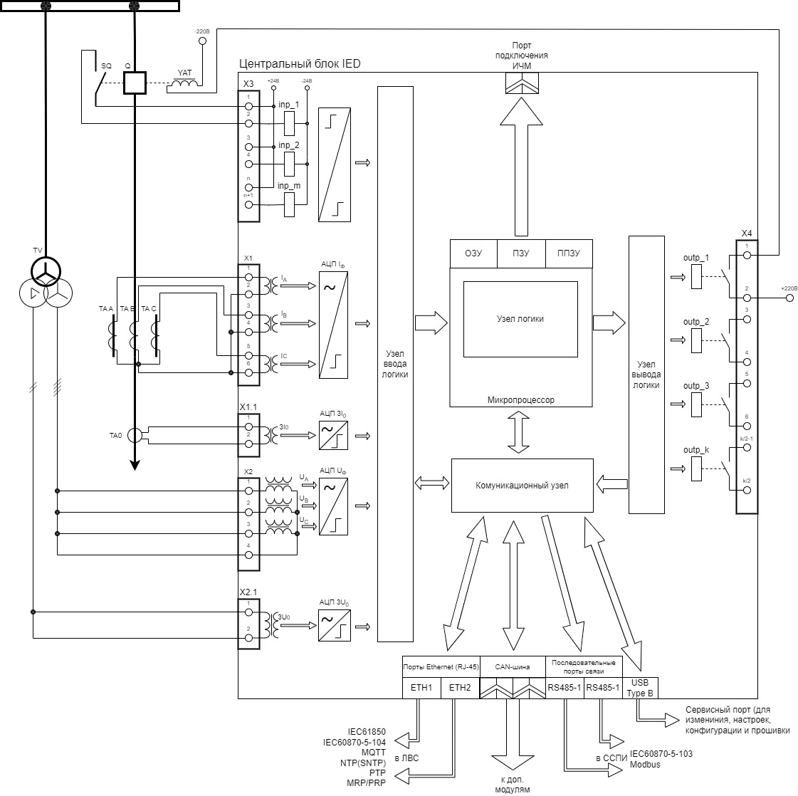

1. Структурная схема центрального блока IED

# Общее описание аппарата

Терминал должен иметь модульную конфигурацию, благодаря которой должна осуществляется возможность увеличения функционала устройства. Наиболее оптимальным способом объединения дополнительных модулей и центрального блока – использование CAN-шины.

ИЧМ терминала должен быть съемным для того, чтобы устанавливать ИЧМ отдельно от всего блока терминала, например на дверце релейного отсека, а сам терминал при этом устанавливать в релейном отсеке. В этом случае можно избавиться от жгута на дверце ячейки, которые часто перетираются и с которыми возникают сложности при необходимости дополнительного монтажа. При этом появляется возможность поставлять терминал без ИЧМ, что удешевит стоимость терминала для заказчика, а в качестве ИЧМ использовать, например, сервер сбора данных с терминалов, который будет устанавливаться на подстанции как централизованная система мониторинга РЗА, и на котором будет установлена серверная программа для опроса терминалов, через которую будет отображена мнемосхема подстанции с возможностью просмотра виртуальной передней панели каждого терминала с информацией о состоянии светодиодов и эл. ключей.

# Ключевые требования к аппарату

* Унифицированность – устройство должно быть способно выполнять любые задачи, которые предъявляются к IED 6-35 кВ, в том числе посредством доп. модулей
* Модульность – устройство должно иметь возможность расширения своего функционала благодаря дополнительным модулям
* Масштабируемость – устройства, собранные в одну сеть или систему, должны быть способны становиться частью более сложной системы защиты и автоматики (например – САВС, ЛЗШ, УРОВ, ОМП повреждений и пр.)
* Универсальность – устройство должно быть способно интегрироваться в любые системы и среды (в т.ч. системы АСУ ТП, СМРЗА и пр.) и иметь возможность менять свой функционал в зависимости от защищаемого оборудования

# Требования к климатическому исполнению

Устройство изготавливается в климатическом исполнении УХЛ3.1 по ГОСТ 15543.1 и ГОСТ 15150:

* верхнее рабочее значение температуры окружающего воздуха при эксплуатации +55˚С;
* нижнее рабочее значение температуры окружающего воздуха при эксплуатации минус 20˚С;
* нижнее предельное рабочее значение температуры окружающего воздуха при эксплуатации минус 40˚С (при снижении температуры ниже минус 20˚С основные функции защиты сохраняются, но информация, отображаемая на жидкокристаллическом индикаторе, может становится нечитаемой);
* относительная влажность при +25˚С – до 98%.
* Нормальными климатическими условиями считаются:
* температура окружающего воздуха — (25±10) ˚С;
* относительная влажность — от 45 до 80%;
* атмосферное давление — от 630 до 800 мм рт. ст.

# Требования к электрической прочности изоляции

Электрическое сопротивление изоляции между независимыми электрическими цепями и между этими цепями и корпусом в холодном состоянии составляет:

* не менее 100 МОм в нормальных климатических условиях;
* не менее 1 МОм при повышенной влажности (относительная влажность – 98%).

# Требования к логике терминала

* + 1. Необходимо, чтобы была возможность редактировать или создавать новые функции логики в прошивке терминала с помощью программы-конфигуратор. Пример схематичного изображения пользовательского интерфейса редактора логики приведен на Рисунок 2.

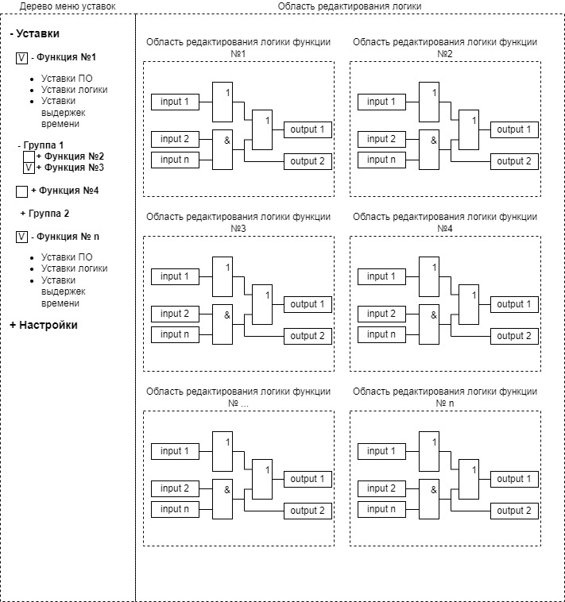

1. Схематичное изображение логического редактора
   * 1. Плюсом (+) изображаются нераскрытые пункты дерева меню, минусом (–) изображаются раскрытые пункты дерева меню. В дереве меню напротив функций в квадратных рамках находятся галочки (V). При наличии галочки – функция введена, при отсутствии – выведена, так на Рисунок 2 функции 2 и 4 выведены.
     2. Пользователь должен быть способен добавлять новые функции в дерево меню уставок, при этом должна появляться новая область редактирования логики этой функции.
     3. В программе-конфигураторе должна быть возможность создавать независимые области логики. При двойном ЩЛК по выбранной функции из дерева меню уставок, пользователь переходит в редактор логики выбранной функции, в котором можно добавлять любой из логических элементов п. 2.
     4. Функции в меню дерева уставок можно добавлять в группы. Функции 2 и 3 на Рисунок 2 объединены в общую Группу 1.
     5. При добавлении элементов ПО из п. 2 в область редактирования логики, изменение их параметров, таких как величина срабатывания, коэффициент возврата (φмч, φсек, Iср, Uср для РНМ) автоматически становится доступно в пункте меню дерева уставок «Уставки ПО». Пользователь также должен быть способен присвоить имя добавляемому элементу. С этим именем будут отображаться параметры ПО в меню уставок функции.
     6. При добавлении элементов регулируемых выдержек времени из п. 2 в область редактирования логики, изменение их параметров автоматически становится доступно в пункте меню дерева уставок «Уставки выдержек времени». Пользователь также должен быть способен присвоить имя добавляемому элементу. С этим именем будут отображаться параметры выдержки времени в меню уставок функции.
     7. При добавлении элементов нерегулируемых выдержек времени из п. 2 в область редактирования логики, их параметры жестко задаются только в области редактирования логики и не доступны в меню уставок.
     8. При добавлении в область редактирования логики функции элементов двухпозиционных или многопозиционных программных накладок из п. 2, пользователь должен быть способен присвоить названия позициям накладок и задать значения, которые возвращает данная накладка при нахождении в той или иной позиции. Имя и параметры программных накладок должны отображаться в меню «Уставки логики». Напротив имени должен быть доступен выпадающий список позиций программной накладки.
     9. При добавлении в область редактирования логики функции элементов оперативных ключей из п. 2, пользователь должен быть способен присвоить названия оперативным ключам и позициям этих ключей. Имя оперативных ключей должны отображаться в меню «Уставки логики». Напротив имени должен быть доступен выпадающий список сигналов, которые можно привязать к оперативному ключу из сигналов Приложение 2, номера которых начинаются с 26хххх.
     10. При добавлении в область редактирования логики функции дискретного входного сигнала логики из п. 2, пользователь должен быть способен задать имя сигнала в области редактирования логики, с которым данный сигнал будет отображаться в меню уставок функции и привязать к этому сигналу в пункте меню «Уставки логики» любой из дискретных сигналов, перечисленных в Приложение 2, которые выбираются из выпадающего списка сигналов.
     11. При добавлении в область редактирования логики функции дискретного сигнала логики или входного аналогового сигнала (в т.ч. в виде комплексного числа) из п. 2, появляется окно, в котором пользователь должен быть способен задать имя сигнала и выбрать из выпадающего списка сигнал, перечень которых представлен в Приложение 2. Для аналоговых сигналов можно выбрать только сигналы с номерами 1ххххх, для дискретных все остальные.
     12. Логика должна быть полностью гибкой, но стандартные функции защит и автоматики (п. 4.6.1, 4.6.2, 4.6.3) должны быть сразу заложены в терминал.
     13. Пользователь должен быть способен наблюдать состояние логики любых функций в реальном времени. Наличие сигнала «True» на элементах логических схем должно подсвечивать те элементы, на которых есть этот сигнал. При отсутствии «True» элементы схемы не должны подсвечиваться. В текущем времени пользователь должен способен менять и наблюдать за изменением положения программных накладок.

# Требования к ПЗУ терминала

ПЗУ устройства должна обеспечивать хранение:

* Прошивки терминала;
* Файлов конфигурации терминала;
* Файлов уставок терминала;
* Файлов коммуникационных протоколов, использующихся в терминале (cid, xls, txt, doc);
* Файлов технической документации на терминал (pdf);
* Осциллограмм в формате Comtrade или ином формате (но должна быть возможность получения осциллограмм с терминала в формате Comtrade);
* Журнала событий терминала.

Должна быть возможность получить доступ к этим файлам по любому из интерфейсов связи устройства.

Максимальная длительность записи одной осциллограммы должна быть не менее 10 секунд. Максимальная длительность записи доаварийного режима должна быть не менее 0,5 с. Максимальная длительность записи послеаварийного режима должна быть не менее 0,5 с.

В настройках осциллографа устройства должна быть предусмотрена возможность осциллографирования любых сигналов терминала (Приложение 2). Кроме того, любой из этих сигналов возможно использовать, как триггер для пуска осциллографа при переходе сигнала из 0 в 1 или из 1 в 0. Для аналоговых сигналов должна быть предусмотрена возможность пуска осциллографа при превышении определенного значения или падения величины аналогового сигнала ниже заданной величины.

ПЗУ терминала должна обеспечивать хранение не менее 50 осциллограмм. Запись осциллограмм должна производиться по кругу при переполнении памяти осциллографа, удаляя более старые осциллограммы.

ПЗУ терминала должна обеспечивать хранение истории срабатываний не менее 10000 дискретных сигналов. При превышении этого значения, запись начинается по кругу, удаляя более старую информацию о срабатываниях.

# Базовое исполнение терминала (без дополнительных модулей)

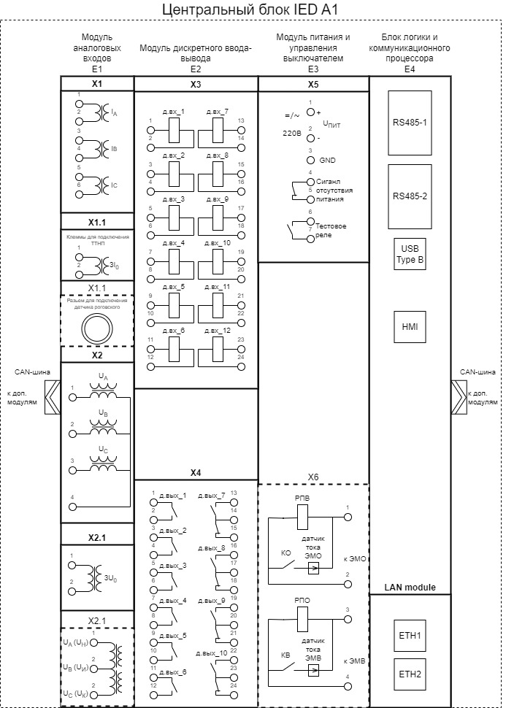

1. Предполагаемая компоновка базовых блоков терминала (вид сзади)

# Перечень базовых модулей

Предполагается, что в базовом исполнении (Рисунок 3) терминал будет иметь в составе 4 независимых блока (модуля):

* Е1 – Модуль аналоговых входов;
* Е2 – Модуль дискретного ввода-вывода;
* Е3 – Модуль питания;
* Е4 – Блок логики и коммуникационного процессора;

Каждый из перечисленных модулей можно извлечь из центрального блока (при извлечении модулей E1 или E2 устройство должно будет способно продолжать выполнять те функции, которые не зависят от работы данных модулей).

* + - 1. Модуль Е1 является модулем аналоговых входов, требования к аналоговым входам приведены в п. 3.8.4. В модуле Е1 имеется 4 клемммных ряда АЦП:
* Х1 – клеммы фазных токовых цепей;
* Х1.1 – клеммы цепей 3I0. Опционально есть два варианта исполнения клеммы Х1.1 (см. Рисунок 3) можно установить клеммы для подключения ТТНП или установить разъем для подключения датчика Роговского по требованию заказчика. В базовой поставке терминала данный модуль отсутствует;
* X2 – клеммы фазных ЦН;
* Х2.1 – клеммы цепей напряжения для подключения цепей разомкнутого треугольника или междуфазных напряжений со стороны ВН силового трансформатора для реализации функции ВНР п. 6.4 (опционально устанавливается клеммный ряд с одним измерительным трансформатором или с двумя измерительными трансформаторами).

Любой из перечисленных клеммных рядов возможно извлечь из терминала и устройство должно будет способно продолжать выполнять те функции, которые не зависят от работы данных клеммных рядов АЦП.

* + - 1. Модуль Е2 является модулем дискретного ввода-вывода, требования к дискретным входам и выходам приведены в п. 3.8.2. В модуле Е2 имеется 2 клемммных ряда:
* Х3 – клеммный ряд дискретных входов (подробнее в п. 3.8.2.2);
* Х4 – клеммный ряд дискретных выходов (подробнее в п. 3.8.2.1);

Любой из перечисленных клеммных рядов возможно извлечь из терминала и устройство должно будет способно продолжать выполнять те функции, которые не зависят от работы данных клеммных рядов дискретных входов или выходов.

* + - 1. Модуль Е3 является модулем питания и управления выключателем. Имеет в составе следующие клеммные ряды:
* Х5 – модуль питания;
* Х6 – модуль управления и контроля выключателя;

Модуль питания имеет в составе два реле – НЗ и НР. НЗ используется для сигнализации отключенного питания терминала. НР – это реле режима теста. В режиме TEST и TEST-BLOCK (описание режимов работы см. в п. 3.15) на данное реле можно сконфигурировать любой сигнал из перечисленных в Приложение 2 и при переходе сконфигурированного сигнала из 0 в 1 реле замыкает свои контакты между клеммами Е3-Х5:6 и Е3-Х5:7. Требования к данным реле те же, что и к реле модуля Е2:Х4 (см. п. 3.8.2.1).

Установка модуля Е3:Х6 в терминал является опциональной (поставляется только по требованию заказчика) и в базовой поставке терминала данный модуль отсутствует. Требования к дискретным выходам данного модуля (КО, КВ) приведены в п. 3.8.2.1.1.

* + - 1. Модуль Е4 является блоком логики и коммуникационного процессора. Имеет в составе 2 последовательных интерфейса RS485, два порта Ethernet, сервисный порт USB и порт для подключения HMI. Требования к интерфейсам связи приведены в п. 3.8.6.

Дополнительные модули, перечень и функционал которых представлен в п. 3.9, подключаются к центральному блоку IED посредством разъема, расположенного с боковой стороны терминала. Данный разъем производит обмен данными между модулями и центральным блоком посредством CAN-шины. И помимо данных через данный разъем передается напряжение питания.

LAN module должен быть также съемным и должна быть предусмотрена возможность поставлять устройство без данного модуля портов Ethernet.

# Дискретные входы и выходы

Клеммные разъёмы терминала для дискретных входов и дискретных выходов должны выполняться зажимными, а не винтовыми. В разъемы должны помещаться 2 провода сечением 1,5 мм2, обжатые под наконечники НШВИ2 2,5–12.

Примечание: В терминале должно быть выполнено минимальное количество дискретных входов и выходов, в связи с чем рекомендуется организация горизонтальной связи между терминалами (сигналы УРОВ, АВР, ЗДЗ, ЛЗШ, АЧР, ВНР) выполнять по протоколам GOOSE. Для этой цели терминалы целесообразно объединять в кольцо по протоколу кольцевого резервирования HSR без использования коммутаторов или с одним коммутатором в кольце, для подключения сервера мониторинга РЗА (требования к интерфейсам связи описаны в п. 3.8.6).

В случае же невозможности организации горизонтальной связи по протоколу GOOSE должны использоваться дополнительные модули дискретного ввода-вывода (функционал доп. модулей описан в п. 3.9).

* + - 1. Дискретные выходы:
* Должна быть возможность гибкой привязки любого дискретного выхода к любому выходу логики;
* Должно быть предусмотрено 3 режима работы выходного реле – прямой, импульсный и с фиксацией. Пример логики приведен на Рисунок 4.

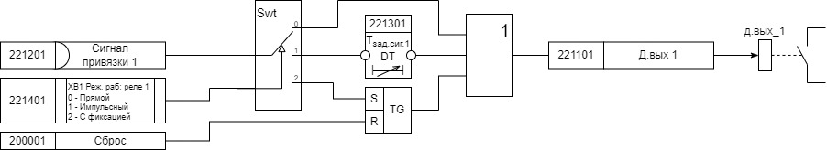

1. Логика работы выходного реле

* Количество дискретных выходов в блоке Е2 (см. Рисунок 3) – 10 шт.;
* 4 дискретных выхода должны быть парным с НЗ/НР контактами;
* 6 дискретных выходов должны быть выполнены с НР контактами;
* коммутируемое напряжение переменного или постоянного тока, В, не более: 300
* коммутируемый постоянный ток замыкания/размыкания при активно-индуктивной нагрузке с постоянной времени L/R = 50 мс, А, не более: 6 / 0,25
* коммутируемый переменный ток замыкания/размыкания при активно-индуктивной нагрузке с постоянной времени L/R = 50 мс, А, не более: 6 / 6
* Коммутационная износостойкость контактов, не менее 10000 циклов замыкания-размыкания
* разомкнутые контакты выходных реле должны выдерживать испытательное напряжение 1000 В переменного тока, частотой 50 Гц.

1. два НР дискретных выхода в блоке Е3:Х6 (см. Рисунок 3) должны обладать следующей коммутационной способностью на замыкание:

* при токе до 10 А в течение, 1,0 с
* при токе до 15 А в течение, 0,3 с
* при токе до 30 А в течение, 0,2 с
* при токе до 40 А в течение, 0,03 с
  + - 1. Дискретные входы:
* Дискретные входы с функцией, задаваемой пользователем (12 шт.);
* Дискретные входы должны быть гальванически развязанными от внутренней схемы и между собой;
* Дискретный вход возможно привязать к любому узлу логики;
* Дискретные входы должны быть, как сухими, так и мокрыми, то есть должна быть возможность их срабатывания, как от внутреннего источника питания 24 В терминала для дискретных входов, так и от внешнего источника питания 220 В переменного или постоянного тока;
* Напряжение срабатывания на постоянном оперативном токе, 158 – 170 В;
* Напряжение возврата на постоянном оперативном токе, 132 – 154 В;
* Диапазон регулировки программной задержки срабатывания, 0 – 20 мс;
* Шаг регулировки программной задержки срабатывания, не более, 1 мс;
* Аппаратная задержка срабатывания должна находится в диапазоне, 3 – 5 мс;
* Входное сопротивление при закрытом рабочем состоянии дискретного входа (допустимый диапазон), 8-60 кОм;
* Дискретный вход не должен срабатывать при подведении напряжения обратной полярности
* Количество электричества импульса режекции, в течение аппаратной задержки, не менее, 200 мкКл

# Светодиодная индикация и оперативные ключи

Светодиодная индикация и электронные ключи доступны только в случае, если к устройству подключен ИЧМ (см. п. 3.5 и п. 3.12).

* Светодиоды с функцией, задаваемой пользователем (12 шт.);
* На светодиод можно сконфигурировать любой дискретный сигнал из Приложение 2;
* Светодиод можно сконфигурировать на индикацию зеленым или красным светом;
* Светодиод можно сконфигурировать на работу с фиксацией или без фиксации. Пример реализации логики фиксации представлен на Рисунок 5:

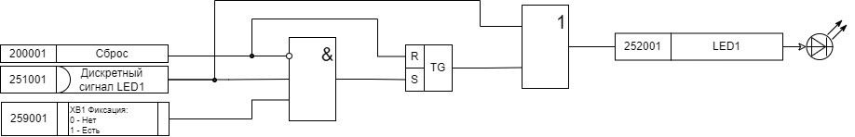

1. Логика работы светодиодной индикации

* Желательно рядом со светодиодами иметь мини-блинкер (указательное реле), для фиксации срабатывания защит и автоматики при отключении питания терминала, или иметь в схеме ионистор, который бы обеспечивал мигание с периодичностью в 1-2 секунды сработанных светодиодов при отсутствии питания на терминале, чтобы оперативный персонал смог зафиксировать факт аварийных или предупредительных событий для анализа события на подстанции;
* Электронные ключи с функцией, задаваемой пользователем (6 шт.);

# Аналоговые входы

Клеммные разъёмы терминала для аналоговых входов должны выполняться зажимными, а не винтовыми. В разъемы токовых цепей должны помещаться 2 провода сечением 2,5 мм2, обжатые под наконечники НШВИ2 4,0–12. В разъемы цепей напряжения должны помещаться 2 провода сечением 1,5 мм2, обжатые под наконечники НШВИ2 2,5–12.

В меню уставок Аналоговых входов должна быть предусмотрена возможность задания коэффициента трансформации ТТ и ТН. Также должна быть предусмотрена возможность выбрать наличие или отсутствие ТТ ф. В и ТТНП. Кроме того, должна быть предусмотрена возможность выбрать прямое или обратное чередование фаз. В случае, если выбирается обратное чередование фаз, то в формулах 2, 3 и 7, 8 фазы B и С меняются местами.

Каналы тока и напряжения (аналоговые входы устройства) должны обеспечивать гальваническую изоляцию внешних цепей от внутренних цепей МП устройства РЗА

Аналоговые входы должны иметь частоту дискретизации 120 выборок за период частоты 50 Гц (6000 Гц);

* + - 1. Цепи напряжения:
* Аналоговые входы для подключения 100 В измерительных цепей напряжения (4 шт. для фаз А, В, С и для подключения цепей «разомкнутый треугольник» 3U0);
* По имеющимся значениям напряжений трёх фаз в устройстве должен производиться расчет симметричных составляющих напряжений прямой, обратной и нулевой последовательностей:
  1. Расчет напряжения нулевой последовательности
  2. Расчет напряжения прямой последовательности
  3. Расчет напряжения обратной последовательности
* Рассчитанное 3U0 должно сравниваться с измеренным 3U0 по фазе и амплитуде. В случае расхождения векторов более значения, заданного уставкой (по дефолту – 10 В) должна выполняться подача сигнала в логику неисправности цепей напряжения. Расчет напряжения небаланса (UНБ) должен выполняться по следующей формуле:
  1. Расчет напряжения небаланса
* максимальный контролируемый диапазон напряжений: 1 – 150 В
* диапазон измерений действующих значений напряжения переменного тока для фазных входов: 0,05 -100 В;
* диапазон измерений действующих значений напряжения переменного тока для входа «разомкнутый треугольник»: 1 – 180 В;
* Относительная погрешность измерения действующего значения напряжения, не более: ±0,5%
* термическая стойкость цепей напряжения, В, не менее:
* длительно для фазных входов: 150 В;
* длительно для входа «разомкнутый треугольник»: 250 В;
* кратковременно (2 с): 200 В;
* Мощность, потребляемая по каждому аналоговому входу при номинальном напряжении сигнала, не более 0,5 ВА.
  + - 1. Цепи тока (данные требования так же предъявляются к дополнительным модулям тока и напряжения, описанных в п. 3.9.2– 3.9.4):
* Аналоговые входы для подключения 5 А измерительных цепей тока (3 шт. для фаз А, В, С);
* Аналоговый вход для подключения измерительных цепей от ТТНП;
* Разъем для подключения датчика Роговского для измерения тока 3I0 защищаемого присоединения;
* В случае отсутствия тока фазы В на присоединении по значения тока фаз А, С и 3I0 должен производиться автоматический расчёт тока фазы В по формуле:
  1. Расчет тока фазы B при отсутствии ТТ на ф. B
* В случае же наличия тока фазы В, но отсутствия ТТНП или датчика Роговского на присоединении, должен производиться расчет тока I0 по формуле:
  1. Расчет тока нулевой последовательности при отсутствии ТТНП
* По имеющимся значениям токов трёх фаз в устройстве должен производиться расчет симметричных составляющих токов прямой и обратной последовательностей:
  1. Расчет тока прямой последовательности
  2. Расчет тока обратной последовательности
* Максимальный контролируемый диапазон токов в фазах должен находиться в диапазоне 0,2-200 А;
* Относительная погрешность измерения действующего значения силы тока, %, не более, в диапазонах:
* (0,04 – 0,1) Iном – ±1,0;
* (0,1 – 2,0) Iном – ±0,5;
* (2 – 30) Iном – ±2,5;
* Термическая стойкость токовых цепей, А, не менее:
* Длительно – 15 А;
* Кратковременно (2 с) – 200 А;
* Мощность, потребляемая по каждому аналоговому входу при номинальном токе сигнала, не более 2 ВА.

# Цепи питания терминала

* Терминал должен поддерживать возможность питания, как по цепям постоянного оперативного тока 220 В, так и по цепям переменного оперативного тока 220 В, 50 ГЦ и выпрямленного оперативного тока;
* Время работы и полного функционирования устройства после полного пропадания питания должно составлять не менее 3 секунд;
* Стабильная работа всех функций терминала должна осуществляться при 0,8UНОМ = 176 В и при 1,2UНОМ = 244 В;
* Период от подачи питания оперативного тока на МП устройство до начала выполнения им основных функций (время готовности устройства РЗА к срабатыванию), не более 1 секунды;
* Должна быть предусмотрена защита от подачи напряжения питания обратной полярности;
* Должна быть предусмотрена световая индикация наличия электропитания;
* В блоке питания должно быть предусмотрено НЗ реле, которое находится в замкнутом состоянии, когда нет питания на устройстве и разомкнуто, когда есть питание на устройстве;
* Терминал должен поддерживать стандарт IEEE 802.3bt (PoE++), благодаря которому все терминалы на подстанции выступают не только, как потребитель питания, но и как распределенный источник питания по сети Ethernet, осуществляя подпитку терминалов, напряжение питания которых в аварийных режимах сети падает до минимальных значений.

# Интерфейсы связи устройства

* + - 1. Последовательные интерфейсы связи:
* В устройстве должно быть 2 независимых последовательных интерфейса связи RS485;
* Устройство должно поддерживать передачу данных по протоколам связи Modbus и IEC 60870-5-103 по последовательным портам;
* Параметры данных интерфейсов (скорость, адрес, четность и пр.) пользователь должен быть способен изменить самостоятельно. Максимальная скорость передачи данных указанных интерфейсов при этом должна быть не менее 115200 Кбод/с.
  + - 1. Ethernet-интерфейсы:
* В устройстве должно быть два независимых порта Ethernet;
* Скорость Ethernet-портов должна быть не менее 100 Мб/с;
* Интерфейсы должны поддерживать стандарт IEEE 802.3bt (PoE++);
  + - * 1. Поддерживаемые протоколы передачи данных по сети Ethernet:
* IEC61850-8-1 (GOOSE, MMS)
* IEC60870-5-104
* MQTT (желательно). MQTT является легковесным протоколом с функцией гарантированной доставки. В случае организации терминалов на подстанции в кольцо HSR, передаваемый трафик будет сильно ограничен, поэтому желательно использовать данный протокол.
  + - * 1. Поддерживаемые протоколы резервирования по сети Ethernet:
* HSR
* PRP
  + - * 1. Поддерживаемые протоколы синхронизации времени:
* NTP/SNTP
* PTP
* 1PPS
  + - * 1. Порты при этом могут работать по протоколам резервирования или как независимые сетевые карты устройства.

# Функционал дополнительных модулей

* 1. Модуль токовых цепей с функцией дешунтирования токовых ЭМО выключателя и источником питания для терминала с подпиткой от токовых цепей фаз А и С; (требования к аналоговым входам описаны в п. 3.8.4).
  2. В составе модуля два НЗ токовых контакта, обладающих повышенной термической стойкостью. Данные контакты размыкаются при срабатывании любой из защит терминала, действующих на отключение выключателя;
  3. В состав модуля входят источники питания терминала по токовым цепям, которые преобразуют входной ток в выходное напряжение, достаточное для работы терминала;
  4. В модуле должно быть предусмотрено 8 клемм для подключения соединительных проводов от ТТ ф. А и С (2 провода на фазу) и от токовых ЭМО ф. А и С (2 провода на фазу);
  5. коммутируемый переменный ток, не менее: 150 А
  6. термическая стойкость, не менее:
  + длительно: 10 А
  + кратковременно (0,5 с): 150 А
  + кратковременно (2 с): 50 А
  1. Модуль размыкает свои контакты, дешунтируя токовые ЭМО выключателя. Пример схемы модуля приведен на Рисунок 6:

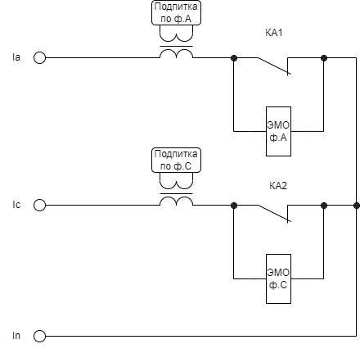

1. Пример выполнения схемы дешунтирования
   1. Модуль АЦП с возможностью подключения 1 группы трехфазных токовых цепей и 1 группы трехфазных цепей напряжения;
   2. Модуль АЦП с возможностью подключения 2 групп трехфазных токовых цепей и 1 группы трехфазных цепей напряжения;
   3. Модуль АЦП с возможностью подключения 2 групп трехфазных токовых цепей и 2 групп трехфазных цепей напряжения;
   4. Модуль БК. Содержит блок статических конденсаторов общей ёмкостью 2820 мкФ, рассчитанных на напряжение 220 В и две пары независимых НЗ/НР дискретных выходов;
   5. Модуль ЗДЗ с возможностью подключения трех ВОД, для размещения в кабельном отсеке, отсеке выкатного элемента и отсеке сборных шин;
   6. Модуль дискретного ввода-вывода. Содержит дополнительно 12 дискретных входов и 10 дискретных выходов – 4 из которых парные с НЗ/НР, а 6 НР (требования к дискретным входам и выходам описаны в п. 3.8.2);
   7. Модуль дискретного ввода. Содержит дополнительно 24 дискретных входа (требования к дискретным входам описаны в п. 3.8.2.2);
   8. Модуль дискретного вывода. Содержит дополнительные 20 дискретных выходов – 8 из которых парные – НЗ/НР, а 12 НР (требования к дискретным выходам описаны в п. 3.8.2.1);
   9. Модуль КП. Содержит АЦП с 3 аналоговыми входами тока и 3 аналоговыми входами напряжения (для фаз А, В, С), а также 6 дискретных входов и 6 НР дискретных выходов. При подключении модуля появляется возможность осуществлять логику ОБР присоединения и оперативных команд по выводу ячейки в ремонт и вводу ячейки в работу, в случае если ячейка оснащена приводами для автоматического вката-выката и включения-отключения выкатного элемента и заземляющего ножа (требования к аналоговым и дискретным входам-выходам описаны в п. 3.8.2, 3.8.4);
   10. Модуль учёта. Содержит АЦП с 4 аналоговыми входами тока и 4 аналоговыми входами напряжения с возможностью их пломбировки. Модуль имеет частоту дискретизации 256 выборок за период 50 Гц (12800 Гц);
   11. Модуль синхронизации времени. Имеется возможность подключения к данному модулю GPS-антенны. Благодаря данному модулю терминал способен выступать в роли сервера времени в сети Ethernet, формируя Ethernet-пакеты протоколов NTP или PTP и выдавать сигнал 1PPS 24 В;
   12. Модуль GSM-связи. Для организации связи с терминалами на удаленных подстанциях в случае, если на них не организована передача данных по ЛВС;
   13. Модуль ЦАП. Для формирования SV-потока от терминала. Позволяет использовать терминал, как ПАС, например для ДЗТ. Модуль оснащается двумя портами Ethernet для выдачи SV-потока. При подключении данного модуля, наладчик должен быть способен настроить выдачу GOOSE-сообщений, как с Ethernet-портов терминала, так и с Ethernet-портов модуля ЦАП. В случае наличия нескольких цепей тока и напряжения на устройстве, то модуль способен выдавать соответствующее количество SV-потоков, привязанных к соответствующим аналоговым входам. В случае, если подключен модуль учёта, то модуль ЦАП способен выдавать поток SV256;
   14. Модуль Ethernet – портов. Содержит 4 дополнительных Ethernet порта для включения устройства одновременно в ШС и ШП на ЦПС. Модуль должен поддерживать протоколы резервирования – PRP и HSR. Модуль должен содержать разъемы для SFP-модулей, чтобы терминал можно было подключать не только в коммутаторы с RJ;
   15. Модуль УСПД. Содержит 8 последовательных портов RS485 и 2 порта RS232. Позволяет производить опрос устройств по последовательным портам и передавать полученные данные по сети Ethernet по протоколу IEC 60870-5-104 или IEC 61850 через Ethernet порты терминала. Модуль способен производить опрос устройств по протоколам – Modbus, IEC 60870-5-101, IEC 60870-5-103;
   16. Модуль питания для второго независимого источника оперативного тока. Может быть выполнен на напряжение110/220 В постоянного и переменного оперативного тока или 24/48 В постоянного оперативного тока.
   17. Модуль температурных датчиков. Для осуществления температурного контроля токопроводящих частей КРУ.

# Требования к надежности

* Срок службы, не менее 25 лет
* Режим работы системы самодиагностики: при включении; фоновый, постоянно
* Память для хранения констант, кода программ и данных саморегистрации: энергонезависимая
* Неисправность памяти, используемой для регистрации аварийных событий, каналов связи с ПК, АСУ ТП ПС, местного пульта управления, не должны приводить к потере работоспособности МП УРЗА

# Требования к самодиагностике

Система самодиагностики должна выполнять тесты в полном объеме при подаче питания на МП УРЗА (при первом запуске), постоянно в фоновом режиме в качестве низкоприоритетной задачи.

Системой самодиагностики должны контролироваться:

* состояние аппаратной части МП УРЗА, в том числе АЦП модулей ввода аналоговых сигналов, блока питания, ОЗУ, ПЗУ, процессорного устройства, модулей ввода аналоговых сигналов, цепей дискретных входов, контактных (релейных) выходов;
* температурный режим МП УРЗА;
* наличие/отсутствие синхронизации времени;
* сохранность исполнимого программного кода (целостность ПО);
* состояние измерительных цепей;
* При выявлении алгоритмом самодиагностики устройства РЗА неисправностей, которые могут привести к неправильной работе функций, соответствующие функции должны автоматически блокироваться.

# Требования к интерфейсу Человек-машина терминала и прикладного программного обеспечения

ИЧМ терминала и прикладного ПО должен быть реализован на русском языке с использованием общеупотребительных терминов и сокращений. Общее описание ИЧМ дано в п. 3.5.

Должно быть предусмотрено несколько вариантов ИЧМ:

* Вариант 1 – наличие 12 светодиодов, 6 электронных ключей и кнопок управления выключателем и перевода управления в местное/дистанционное;
* Вариант 2 – то же, что в варианте 1 + небольшой жк-дисплей с кнопками управления для просмотра меню и текущих величин, изменения уставок и отображения параметров аварийного режима (поврежденные фазы, ОМП и пр.);
* Вариант 3 – то же, что в варианте 2 но должен быть крупный жк-дисплей для отображения мнемосхемы защищаемой ячейки;
* Вариант 4 – то же, что в варианте 3, но должен быть жк-монитор для отображения мнемосхемы всей ПС

ИЧМ должен отвечать требованиям, изложенным в Таблица 1.

| **Наименование показателя** | **Значение** |
| --- | --- |
| Управление устройством | местный пульт;  переносной ПК |
| Язык | русский |
| Возможность конфигурирования параметров с помощью внешнего ПК с установленным ПО | + |
| Функции ИЧМ (по выбору пользователя) | * ввод, изменение (с обязательным подтверждением паролем) и отображение уставок и других параметров настройки; * отображение текущих действующих значений входных аналоговых величин, частоты, активной и реактивной мощности и в зависимости от функционала расчетных величин, используемых в алгоритме; * отображение результатов саморегистрации функционирования МП РЗА; * ввод в действие и вывод из действия отдельных функций РЗА, входящих в состав МП РЗА; * корректировку календаря и часов службы времени МП РЗА (если таковая предусмотрена); * вывод значений моментов времени трех последних срабатываний каждой из функций, входящих в состав МП РЗА; * вывод информации о расстоянии до места повреждения (если функция ОМП предусмотрена); * вывод кода неисправности, выявленной средствами внутренней диагностики, чтение (просмотр) журнала событий |
| Переключение управления устройством с дистанционного на местное | должно быть доступно только на местном уровне |
| Файл параметров настройки терминала РЗА должен включать данные о дате и времени последнего изменения | + |
| Каждая последующая версия прикладного программного обеспечения МП РЗА должна полнофункционально поддерживать работу с предыдущими версиями ПО данных МП РЗА | + |

1. Требования к ИЧМ

# Требования к регистрации аварийных событий

1. Требования к РАС приведены в Таблица 2.

| **Наименование параметра** | **Значение** |
| --- | --- |
| **Основные требования к параметрам записи** | |
| Возможность чтения журнала событий с помощью внешнего ПК | + |
| Ведение журнала(ов) событий (неисправностей) в энергонезависимой памяти без возможности очищения (стирания, редактирования) данного журнала (ов) | + |
| Длительность записи доаварийного режима, с | 0,1 – 0,5 |
| Длительность записи послеаварийного режима, с | 0 – 0,5 |
| Максимальное время записи одной осциллограммы, не менее, с | 10 |
| Возможность задания пользователем длительностей доаварийного, аварийного и послеаварийного режимов записи, а также значения времени блокировки от длительного пуска | + |
| Блокировка от длительного пуска, с | + |
| Блокировка от длительного пуска должна автоматически выводить из работы только длительно сработанный пусковой орган.  9.Если условия пуска сохраняются, то запись должна продолжаться, но не более времени блокировки от длительного пуска | + |
| Задержка времени пуска от начала аварийного процесса, мс, не более | 10 |
| Количество сохраняемых осциллограмм, не менее | 50 |
| Требования к регистрации аварийных событий | только вытеснением новыми записями старых (невозможность выборочного удаления осциллограмм в терминале) |
| Формирование осциллограмм в формате COMTRADE 2013 с поддержкой выдачи осциллограмм по протоколам информационного обмена через АСУ ТП | + |
| Частота дискретизации аналоговых и дискретных сигналов, Гц | 6000 Гц |
| Наличие метки времени, соответствующей шкале Московского времени | + |
| **Рекомендуемые условия пуска** | |
| * по срабатыванию заданного логического (внутреннего) сигнала; * по срабатыванию заданного дискретного (внешнего) сигнала; * при действии на отключение вне зависимости от заданных условий пуска * фазное напряжение (UA, UB или UC) по повышению и понижению напряжения; * напряжение прямой последовательности (U1) по понижению; * напряжение обратной последовательности (U2) по повышению; * утроенное напряжение нулевой последовательности (3U0) по повышению напряжения; * фазный ток (IA, IB или IC) по повышению фазного тока; * ток прямой последовательности (I1) по повышению; * ток обратной последовательности (I2) по повышению; * утроенный ток нулевой последовательности (3I0) по повышению; * при возврате пускового органа при сработанной блокировке от длительного пуска; * частота переменного тока по повышению и понижению | + |

1. Требования к РАС
2. Требования к наименованию файлов РАС

Наименование файла РАС должно отражать источник данных, место установки: объект электроэнергетики, номер шкафа (панели, терминала), дату и время пуска функции РАС.

Структура наименования файла данных РАС должна быть следующей:

**А з Б з В з Г з Д з Е**

где:

**А** – дата: год, месяц и день в формате гг.мм.дд, где день может принимать значение от 01 до 31, месяц – от 01 до 12, год – от 00 до 99 (от 2000 до 2099);

**Б** – время пуска: час, минута, секунда и миллисекунда в формате чч.мм.сс.ccc, где часы могут принимать значения от 00 до 23, минуты – от 00 до 59, секунды – от 00 до 59, миллисекунды - от 000 до 999;

Это время должно равняться второй метки времени записанной в файле конфигурации. Оно соответствует времени момента пуска записи осциллограммы (trigger point).

Это время принимается за нулевую точку времени.

Примечание: указывается время Московское.

**В** – временной код. Принимаем равным 0t.

**Г**– объект электроэнергетики: диспетчерское наименование Подстанции.

Наименование должно быть таким же как в файле конфигурации (.CFG) ‒ station_name.

**Д**– источник: номер шкафа (панели) РЗА.

**Е** – название компании.

**з** – запятая

Максимальная длина наименования файла не должна превышать 64 символа. Должны использоваться знаки кириллицы (буквы русского алфавита) и цифры от 0 до 9.

Файлы заголовка, конфигурации, данных и информации, (для одной панели, шкафа) в соответствии с COMTRADE 2013, имеют одинаковое наиме-нование, но разные расширения соответственно:

**.HDR, .CFG, .DAT и .INF**

# Требования к пользовательским режимам серверного ПО устройства

В серверном ПО должно быть предусмотрено 4 типа пользователей:

* Наблюдатель
* Персонал РЗА
* Оперативный персонал
* Наладчик

Наблюдатель способен только наблюдать текущие величины (аналоговые, дискретные сигналы) и журнал событий, а также скачивать осциллограммы. Никакие изменения параметров и режимов работы устройства и защищаемого присоединения этому пользователю недоступны.

Персонал РЗА должен быть способен выполнять функции наблюдателя, а также изменять уставки и настройки устройства через серверное ПО, но должен быть не способен дистанционно управлять коммутационным аппаратом и менять положение электронных (виртуальных) ключей.

Оперативный персонал должен быть способен быть способен выполнять функции наблюдателя, а также дистанционно управлять коммутационным аппаратом и менять положение электронных (виртуальных) ключей (в случае, если аппарат находится в дистанционном управлении), но должен быть не способен изменять уставки и настройки устройства.

Наладчик обладает полным функционалом возможностей всех перечисленных выше ролей без ограничений.

В случае, если у устройства будут выпускаться дополнительные модули КП и учета, то необходимо будет предусмотреть добавление следующих пользователей:

* Персонал СДТУ
* Персонал АСКУЭ

# Требования к режимам работы устройства

В устройстве должно быть предусмотрено 5 режимов работы, в соответствии со стандартом IEC 61850:

* ON
* OFF
* BLOCK
* TEST
* TEST-BLOCK

Если устройство переводится в режим TEST или TEST-BLOCK, то устройство должно сохранять настройки и уставки устройства до перевода в эти режимы и, если производится изменение уставок или настроек, то устройство принимает эти параметры в режимах TEST и TEST-BLOCK, но должно сбрасывать измененные параметры на изначальные после перезагрузки устройства или при выводе устройства из режимов TEST или TEST-BLOCK.

Кроме того, должен быть реализован режим Simulated для приема симулированных GOOSE-сообщений от испытательных установок.

# Назначение устройства

* 1. Устройство предназначено для выполнения функций релейной защиты, автоматики, управления и сигнализации выключателя ввода, отходящей линии или секционного выключателя напряжением 6–35 кВ, а также автоматики ТН секции.
  2. При использовании дополнительных модулей устройство способно закрыть все потребности заказчика по защите, автоматике, телеметрии, учета и АСУ ТП защищаемой ячейки.
  3. Устройство предназначено для работы на подстанциях с переменным оперативным током и может непосредственно работать с выключателями, оснащенными токовыми электромагнитами отключения, включенными «по схеме дешунтирования», а также с выключателями, отключение которых производится от предварительно заряженного конденсатора.
  4. Устройство устанавливается в релейных отсеках КРУ, КРУН и КСО, на панелях и в шкафах в релейных залах и пультах управления электростанций и подстанций 6–35 кВ.
  5. Устройство является модульным комбинированным микропроцессорным терминалом релейной защиты и автоматики.
  6. Функции, которые возможно выполнить на устройстве без дополнительных модулей:
  7. Функции защиты:
* Токовая отсечка;
* Максимальная токовая защита - 3 ступени;
* Токовая защита обратной последовательности
* Защита от перегрузки;
* Токовая защита обратной последовательности;
* Защита дуговых замыканий (с приемом фактов срабатывания ВОД от сторонних ЗДЗ);
* Устройство резервирования отказа выключателя;
* Защита минимального напряжения;
* Защита от обрыва фазы;
* Защита от однофазных замыканий на землю по направлению мощности нулевой последовательности основной частоты;
  1. Функции автоматики:
* Автоматика управления выключателем;
* Автоматическое повторное включение – 2 ступени;
* Автоматический ввод резерва;
* АЧР – 3 очереди;
* ДАР;
  1. Прочие функции:
* Контроль цепей напряжения;
* Определение вида повреждения;
* Цифровой осциллограф;
* Регистратор событий;
* Передача параметров аварии и параметризация функций защит и автоматики по ЛС;
* Измерение времени срабатывания защиты и отключения выключателя;
* Встроенные часы-календарь;
* Расчет энергии (отдаваемой и принимаемой) и мощности на основании тока и напряжения;
* Расчет коммутационной способности выключателя;
* ОМП;
* Поддержка системы единого точного времени подстанции (NTP, SNTP, PTP, 1PPS);
* Поддержка протоколов сетевого резервирования (HSR, PRP);
  1. Функции, которые возможно выполнить на устройстве с использованием дополнительных модулей:
* ЗДЗ;
* БК;
* Дешунтирование токовых ЭМО
* ВНР;
* ДЗТ;
* ОБР;
* КП;
* ТС/ТИ;
* ПАДС;
* ССПИ;
* АСУ ТП (возможность ввода и вывода ячейки из работы по автоматизированным бланкам переключения, при наличии приводов вката-выката тележки и приводов ЗН в защищаемой ячейке)
* Сервер точного времени;

# Описание функций релейной защиты и их логики

# Токовая отсечка

ТО – быстродействующая ступень токовых защит, предназначенная для отключения близких КЗ, произошедших на отходящих линиях или на шинах подстанции;

Пусковыми органами выступают исключительно максимальные фазные или междуфазные токовые реле функции;

Расчет селективности осуществляется по расчетным значениям токов коротких замыканий;

Функция может применяться на защитах ввода, секционного выключателя и отходящих линий;

В функции возможно применение ускорения защиты при включении выключателя;

Логика пуска и работы функции приведены на Рисунок 7 и Рисунок 8:

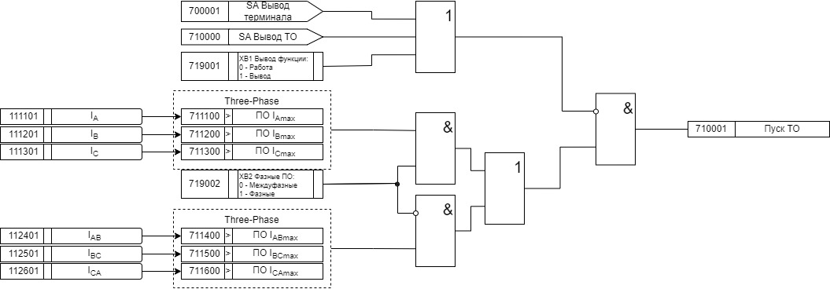

1. Логика пуска ТО

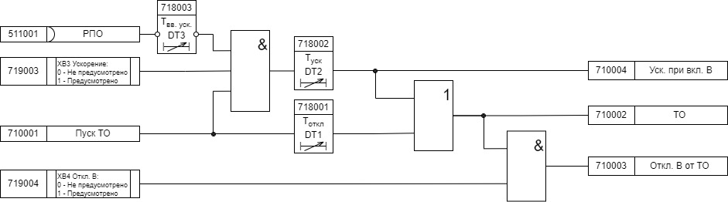

1. Логика работы ТО

# Максимальная токовая защита

1. МТЗ – защита отходящих линий от шин подстанции с относительной селективностью. Выполняется трехступенчатой. МТЗ ВВ и СВ резервируют МТЗ отходящих линий.
2. Основными пусковыми органами являются максимальные фазные или междуфазные токовые реле, но при необходимости выполнения пуска по напряжению могут использоваться дополнительные пусковые органы – реле минимального междуфазного напряжения и реле максимального напряжения обратной последовательности.
3. При необходимости (при наличии двух источников питания на линии) можно выполнять защиту направленной с помощью реле направления мощности.
4. При неисправности цепей напряжения предусмотрена возможность вывода направленности и пуска по напряжению или же полный вывод функции.
5. В логике МТЗ РНМ рекомендуется выполнять включенными на междуфазное напряжение и фазный ток смежной фазы (UAB и IС, UBC и IA, UCA и IB)
6. При близких КЗ к шинам ПС происходит просадка напряжения и РНМ в этом случае может не сработать, в связи с чем РНМ должно запоминать величину напряжения, которая была за 5 периодов до момента просадки напряжения
7. Расчет селективности осуществляется по токам нагрузки защищаемого присоединения.
8. В функции возможно применение ускорения защиты при включении выключателя;
9. Функция может быть выполнена как с независимой временной от тока характеристики, так и с зависимыми временными характеристиками. В устройство заложены следующие виды время-токовых характеристик:
10. Нормально инверсная характеристика (по МЭК 255-4):
    1. Расчет нормально инверсной характеристики
11. Сильно инверсная характеристика (по МЭК 255-4):
    1. Расчет сильно инверсной характеристики
12. Чрезвычайно инверсная характеристика (по МЭК 255-4):
    1. Расчет чрезвычайно инверсной характеристики
13. Крутая (типа реле РТВ-1) – «РТВ-1»:
    1. Расчет крутой характеристики
14. Пологая (типа реле РТ-80, РТВ-IV) – «РТ-80»:
    1. Расчет пологой характеристики

Графическое изображение время-токовых характеристик приведено в Приложение 1.

1. Логика МТЗ для всех ступеней должна быть идентичной. Пример логики пуска и работы функции МТЗ приведены на Рисунок 9 и Рисунок 10:

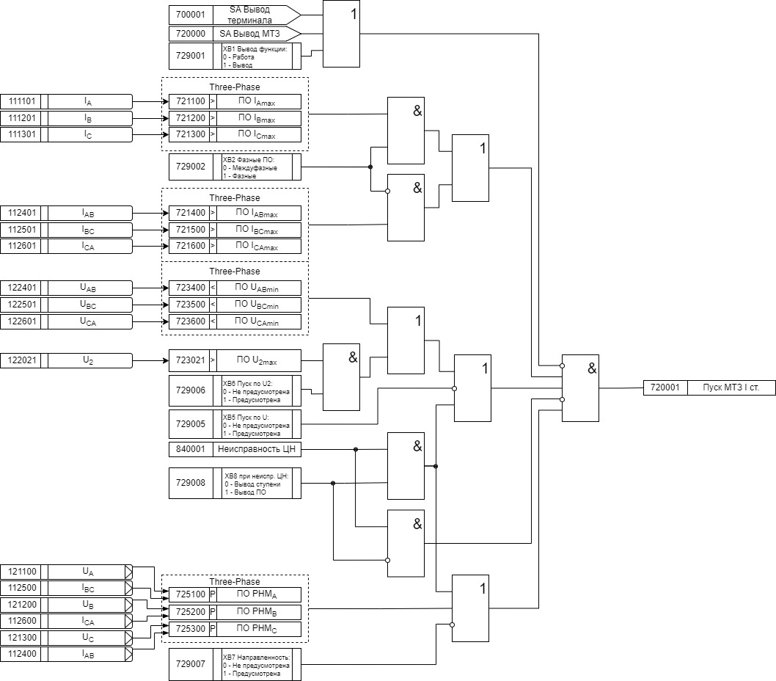

1. Логика пуска МТЗ

В Рисунок 10 элемент div имеет на входе два аналоговых сигнала типа float, производит операцию математического деления и возвращает на выход сигнал типа float, равное значению кратности текущего (протекающего через измерительные органы терминала в настоящий момент) тока к значению уставки токового пускового органа МТЗ – .

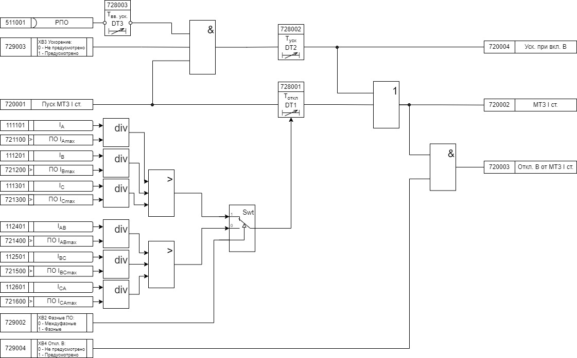

1. Логика работы МТЗ

# Защита от перегрузки

ЗП предназначена для сигнализации, а в некоторых случаях и для отключения защищаемого объекта, при ненормальном режиме работы оборудования, характеризующегося высокими рабочими токами.

Функция может быть выполнена как с независимой временной от тока характеристики, так и с зависимыми временными характеристиками, описанными в п. 5.2.9.

Пример логики пуска и работы функции приведены на Рисунок 11 и Рисунок 12:

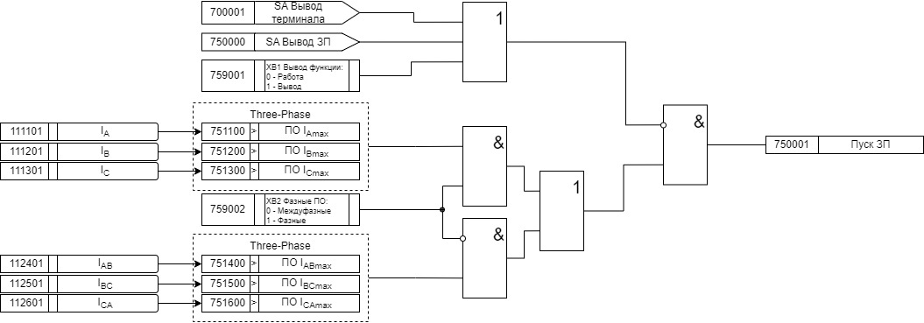

1. Логика пуска ЗП

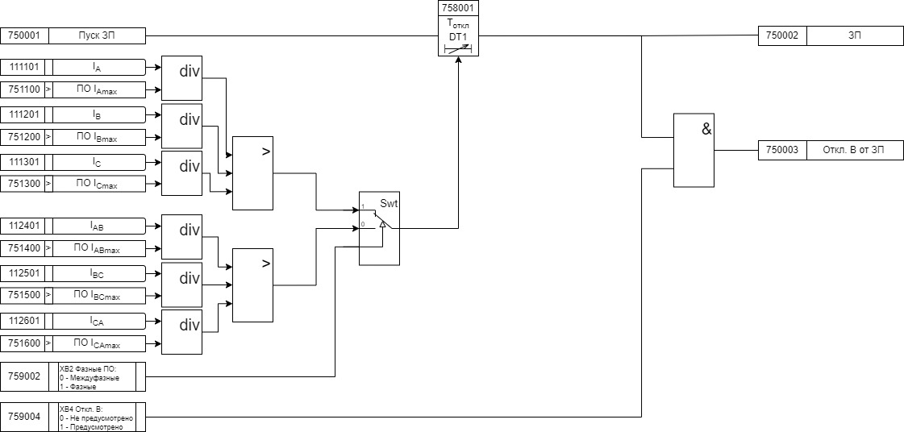

1. Логика работы ЗП

# Токовая защита обратной последовательности

ТЗОП предназначена для защиты оборудования от двухфазных КЗ, так как данные виды повреждения сопровождаются повышенными величинами токов и напряжений ОП. В нормальном режиме данные величины близки к нулю, что позволяет сделать данную защиту более чувствительной к повреждениям в первичной сети, чем ТО или МТЗ.

В защите предусмотрен пуск по напряжению ОП, а также возможность выбора направленности функции по параметрам тока и напряжения ОП. Кроме того, предусмотрена возможность блокирования функции при работе ЗОФ в случае, если не произошло КЗ до момента срабатывания ЗОФ.

Как и в стандартных токовых защитах, в ТЗОП предусмотрена возможность ускорения при включении выключателя, а также существует возможность выполнить ступень с зависимой от тока выдержкой времени.

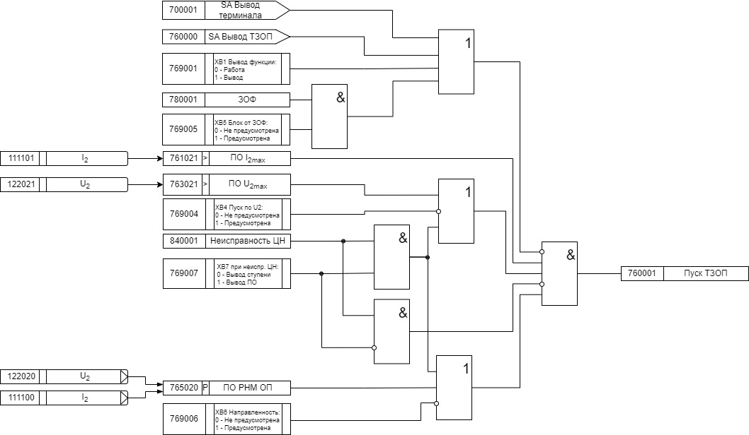

1. Логика пуска ТЗОП

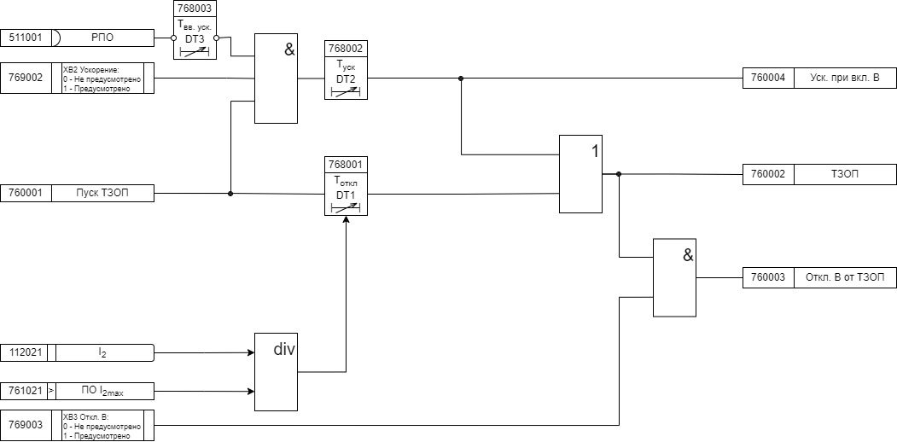

1. Логика работы ТЗОП

# Логическая защита шин

ЛЗШ предназначена для защиты секции шин от междуфазных коротких замыканий

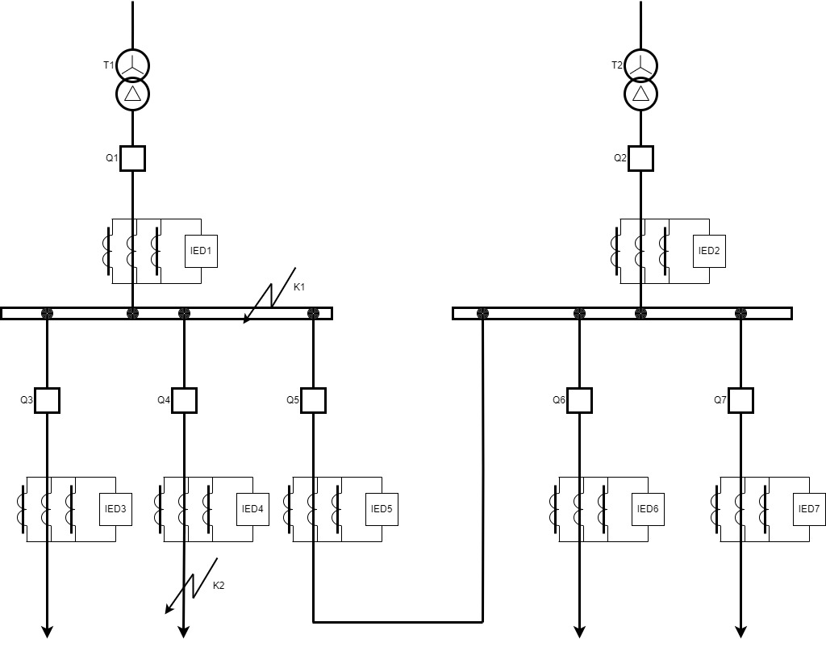

1. Поясняющий рисунок

Принцип действия основан на оценке состояния пусковых токовых органов защит всех терминалов защищаемой секции шин. При пуске токовой защиты ввода и отсутствии пуска защит отходящих линий или СВ, токовая защита вводного выключателя секции выдает управляющее воздействие на коммутационный аппарат с минимальной выдержкой времени. При пуске же защит отходящих линий – ЛЗШ блокируется.

Так на Рисунок 15 при возникновении повреждения в точке К2, ЛЗШ, функции которой выполняют защиты ВВ и СВ, будет заблокирована пуском токовых защит IED4. В случае же возникновения повреждения в точке К1 при включенном Q1 и отключенном Q5, блокировка ЛЗШ не произойдет, т.к. не будет пуска токовых защит и выключатель Q1 отключится с минимальной выдержкой времени.

В случае же, если произойдет короткое замыкание в точке К1 при отключенном выключателе Q1 и включенных выключателях Q2 и Q5, ЛЗШ IED2 будет блокироваться пуском токовых защит IED5, а IED5 не будет блокироваться никакими другими устройствами и функция ЛЗШ в IED5 сработает быстрее и отключит повреждение К1, обеспечив селективную работу РЗА.

Факт пуска защит присоединений терминал защиты ВВ и СВ может получать несколькими способами – 1. Дискретными НЗ или НР контактами (НЗ предпочтительнее, т.к. возможен контроль состояния цепи ЛЗШ); 2. GOOSE-сообщениями по сети ЛВС. Второй способ является более предпочтительным, т.к. позволяет контролировать не только целостность цепи, но и состояние каждого терминала, а также каждого пакета в сети.

Пример логики работы ЛЗШ для вводного и секционного выключателя приведены ниже:

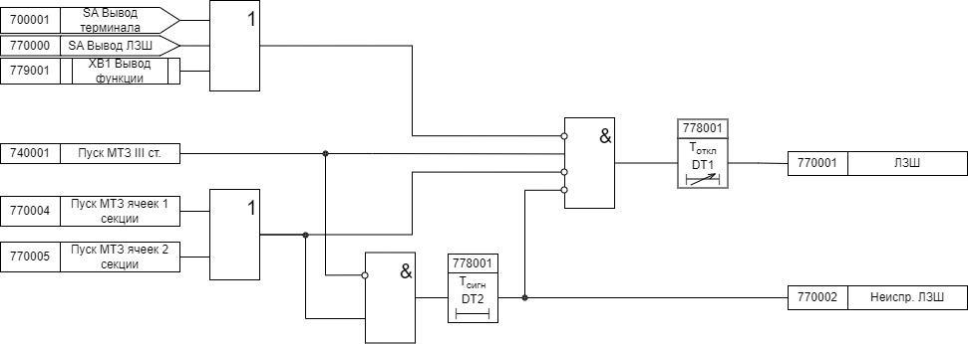

1. Логика работы ЛЗШ СВ

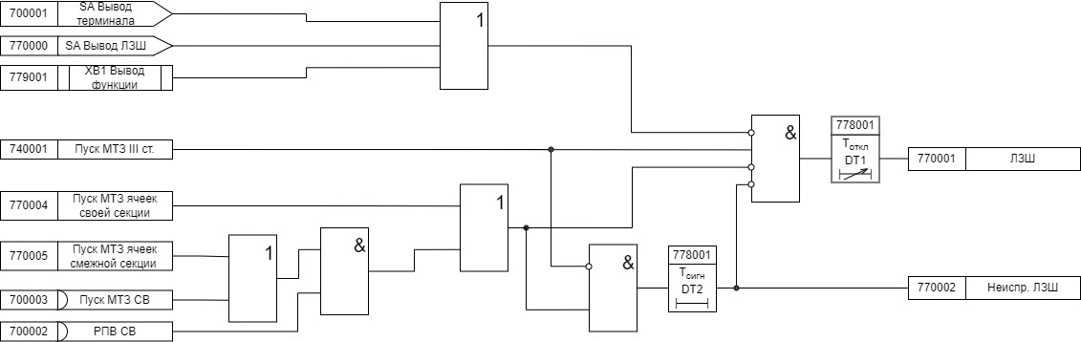

1. Логика работы ЛЗШ ВВ

# Защита дуговых замыканий

ЗДЗ является основной защитой секции шин и отсеков кабельного ввода и отсеков выкатных элементов КРУ, действующей на отключение с минимальной выдержкой времени.

ЗДЗ контролирует два параметра: 1. Состояние ВОД, установленных в отсеках КРУ; 2. Состояние пусковых максимальных токовых реле защит. При наличии факта пуска токовых реле защит, а также зафиксировав с помощью ВОД вспышки дуги, характеризующейся инфракрасным излучением в отсеках КРУ, запускается логика работы ЗДЗ.

ЗДЗ может быть выполнена как с помощью дополнительных модулей терминала (п. 3.9.6), так и с помощью стороннего устройства ЗДЗ, имеющего сухие контакты для фиксации факта срабатывания ВОД

Т.к. терминал имеет гибкую логику, ЗДЗ можно гибко адаптировать под собственные нужды

ЗДЗ может выполняться, как с действием исключительно на отключение секции шин, так и на отключение каждого присоединения в отдельности (при появлении вспышки в отсеке кабельного ввода). Логика ЗДЗ на каждом объекте может отличаться. Ниже представлены варианты выполнения логики ЗДЗ для СВ, ВВ и ОЛ:

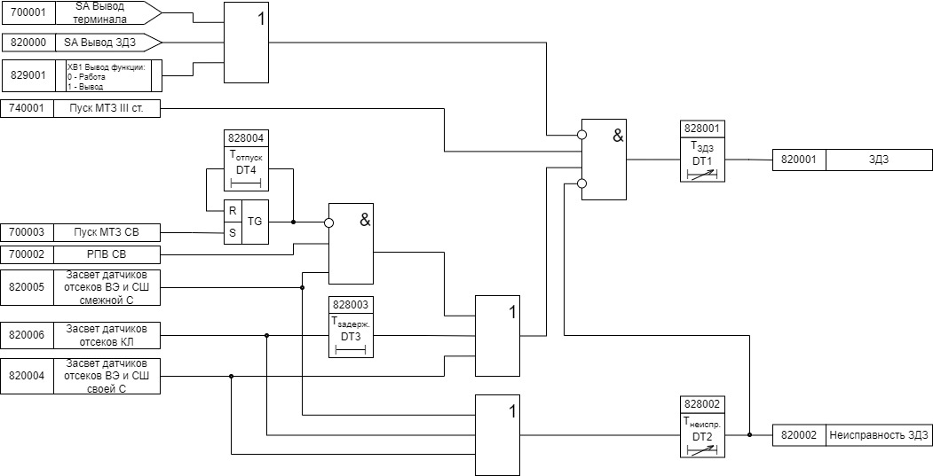

1. Логика работы ЗДЗ ВВ

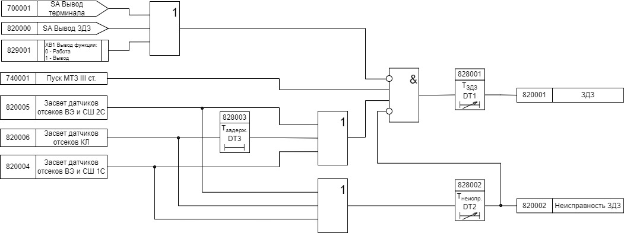

1. Логика работы ЗДЗ СВ

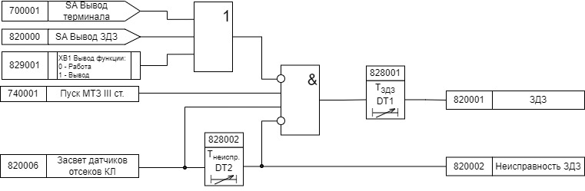

1. Логика работы ЗДЗ ячейки отходящей линии

# Устройство резервирования отказа выключателя

УРОВ – функция, алгоритм и действия которого направлены на обесточение места КЗ при отказе ближайшего к точке повреждения выключателя.

УРОВ не является самостоятельной защитой, а лишь дополнительным алгоритмом, направленным на резервирование действий смежных защит.

Существует 3 условия для формирования команды УРОВ: 1. Команда отключения от самой длительной по времени защиты; 2. Фиксация включенного положения выключателя после команды отключения; 3. Сработанное состояние пусковых органов УРОВ.

Пример логики УРОВ приведен на Рисунок 21:

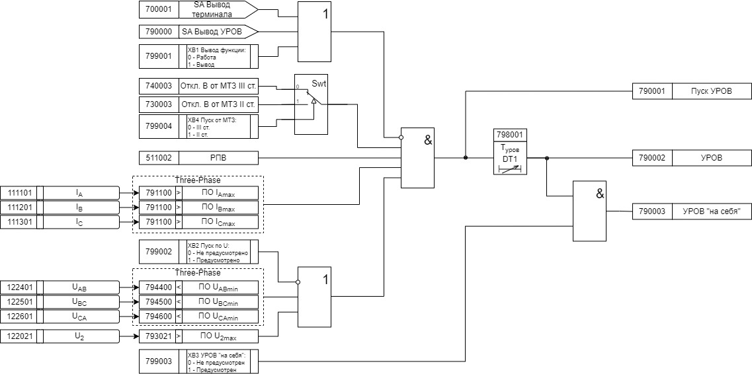

1. Логика формирования сигнала УРОВ

# Защита минимального напряжения

ЗМН является частью алгоритма АВР.

Логика ЗМН реализуется в терминале защит ВВ.

ЗМН предназначена для отключения ВВ при пропадании напряжения на секции шин, в результате, например, обесточения питающей ВЛ.

Пусковыми органами ЗМН являются реле минимального междуфазного напряжения. Контролируется работа всех трех реле междуфазных реле одновременно.

Блокирующим органом ЗМН является реле максимального напряжения обратной последовательности.

После отключения ВВ происходит пуск алгоритма АВР.

Пример логики ЗМН ВВ представлен на Рисунок 22:

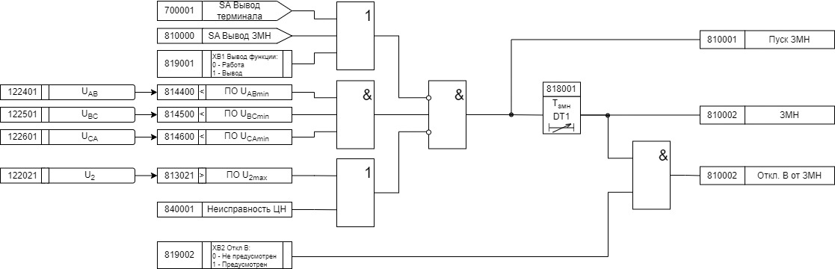

1. Логика работы ЗМН

# Защита от обрыва фазы

ЗОФ оценивает соотношение токов I2/I1 (расчет токов прямой и обратной последовательности представлен в Формула 7. и в Формула 8. ). При превышении значения отношения больше уставки и через заданную уставку времени происходит срабатывание защиты.

Функция способна действовать на блокировку пусковых органов максимального напряжения U0, использующихся в функции ЗОЗЗ.

Функция может действовать на отключение присоединения. Пример выполнения логики представлен на Рисунок 23:

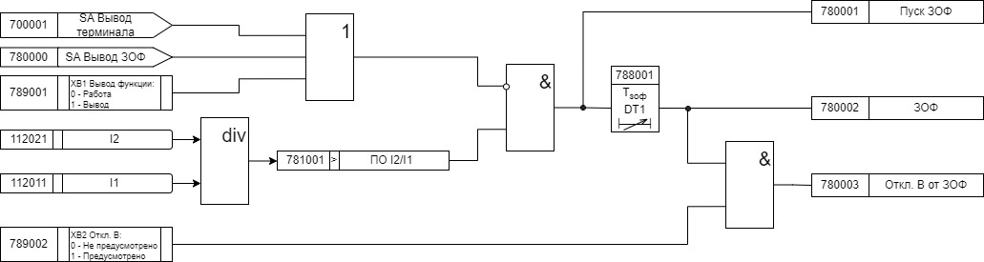

1. Логика работы ЗОФ

# Защита от однофазных замыканий на землю

ОЗЗ не является аварийным режимом работы электрической сети, т.к. не сопровождается повышенными величинами токов из-за отсутствия КЗ, в связи с чем ОПФ при ОЗЗ является не простой задачей в распределительных сетях среднего напряжения. Отсутствие КЗ обусловлено режимом работы нейтрали. В распределительных сетях 3-35 кВ существует 4 режима работы нейтрали:

* Изолированная (нейтральная точка сети изолирована от земли);
* Компенсированная (нейтральная точка сети заземлена через ДГР);
* Резистивная (нейтральная точка сети заземлена через высоковольтный резистор). Резистивная нейтраль в свою очередь делится на высокоомную и низкоомную;
* Комбинированная (нейтральная точка сети заземлена через параллельно включенные высоковольтный резистор и ДГР).

Подобные режимы работы нейтральной точки сети позволяют продолжать электроснабжение потребителей электроэнергии при возникновении однофазного повреждения сети на землю и даёт время на выполнение оперативных переключений для сетей, не оборудованных САВС.

В сети с изолированной нейтралью надежнее и проще всего будет реализовать алгоритм определения по направлению мощности нулевой последовательности, т.к. данный алгоритм не требует сравнения значений токов нулевой последовательности по фидерам. Пример логики ЗОЗЗ приведен на Рисунок 24:

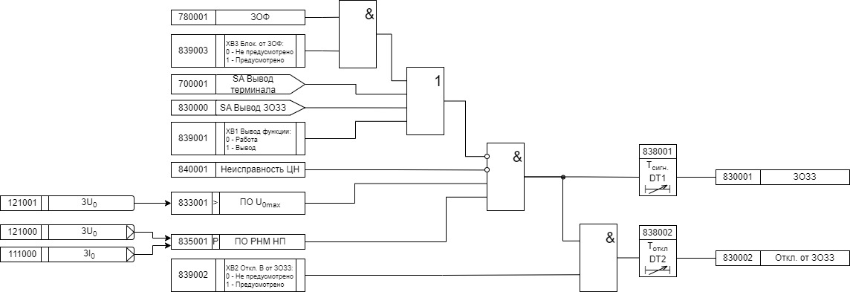

1. Логика ЗОЗЗ

В дальнейшем, для компенсированных и комбинированных сетей для более точного ОПФ необходимо будет организовывать программную обработку значений всех терминалов защищаемой секции на верхнем уровне подстанции или РЭСа. Донное решение в будущем позволит организовать не только централизованный ОПФ, но и ОМП при ОЗЗ и САВС уровня РЭСа, посредством сбора данных со всех полевых терминалов.

# Описание функций автоматики и их логики

# Автоматика управления выключателем

АУВ предполагает выполнение функций контроля положения выключателя, функций управления положением выключателя (местное, дистанционное или телеуправление), а также выполнение функций АПВ, АВР и ВНР.

Для выполнения функций АПВ и для наглядного отображения отключения выключателя функциями РЗА используется РФК, данный сигнал формируется на выходе в случае, если положение выключателя не соответствует последней команде управления.

Для отображения состояния отключенного положения выключателя действием РЗА или несанкционированным отключением применяется сигнал РФП. Данный сигнал выводится на светодиодную индикацию или дает напряжение от ШМ на лампу отключенного положения выключателя, находящуюся в релейном отсеке ячейки. Пример реализации схемы:

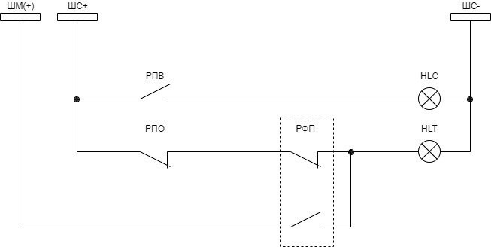

1. Схема индикации положения выключателя с использованием РФП

Контроль положения выключателя формирует сигнал неисправность цепей управления, в случае если на терминал не поступает ни один из сигналов положения выключателя (РПО и РПВ) или же если оба этих сигнала приходят на терминал.

Пример логики АУВ представлены на Рисунок 26:

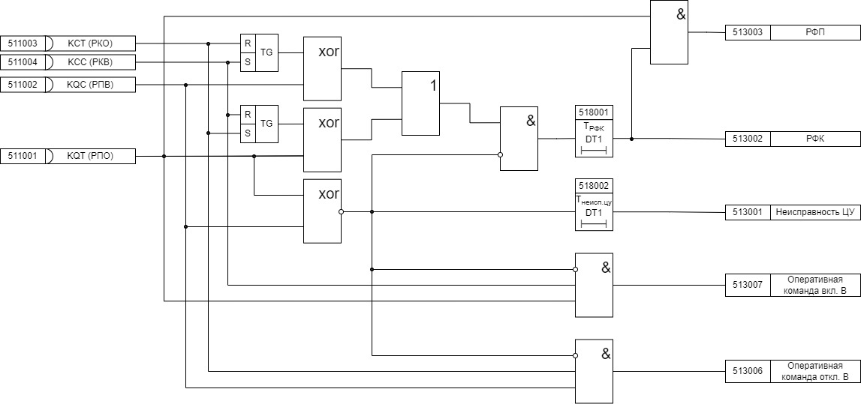

1. Логика АУВ

При формировании сигнала «Неисправность ЦУ» происходит блокировка команд KCC и KCT.

Формирование сигнала «Несанкционированное отключение» представлено на Рисунок 27:

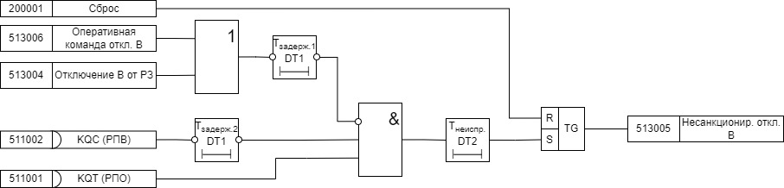

1. Логика формирования сигнала «Несанкционированное отключение»

# Автоматическое повторное включение

Устройство обеспечивает функцию однократного или двухкратного АПВ. Функция может быть выведена с помощью программной накладки и оперативных ключей (дискретных, электронных или виртуальных)

Запуск АПВ происходит при отключении выключателя действием функций РЗА, либо при несанкционированном отключении выключателя и несоответствии положения выключателя с последней поданной командой (РФК)

При включении выключателя, после появления сигнала АПВ начинается отсчет времени готовности АПВ. Если произойдет отключение до завершения отсчёта, то цикл АПВ не сработает. Если уставками предусмотрен второй цикл АПВ, то для его работы не требуется время готовности, т.к. данный цикл запускается только в случае срабатывания первого цикла АПВ.

Пример логики АПВ представлен на логической схеме ниже:

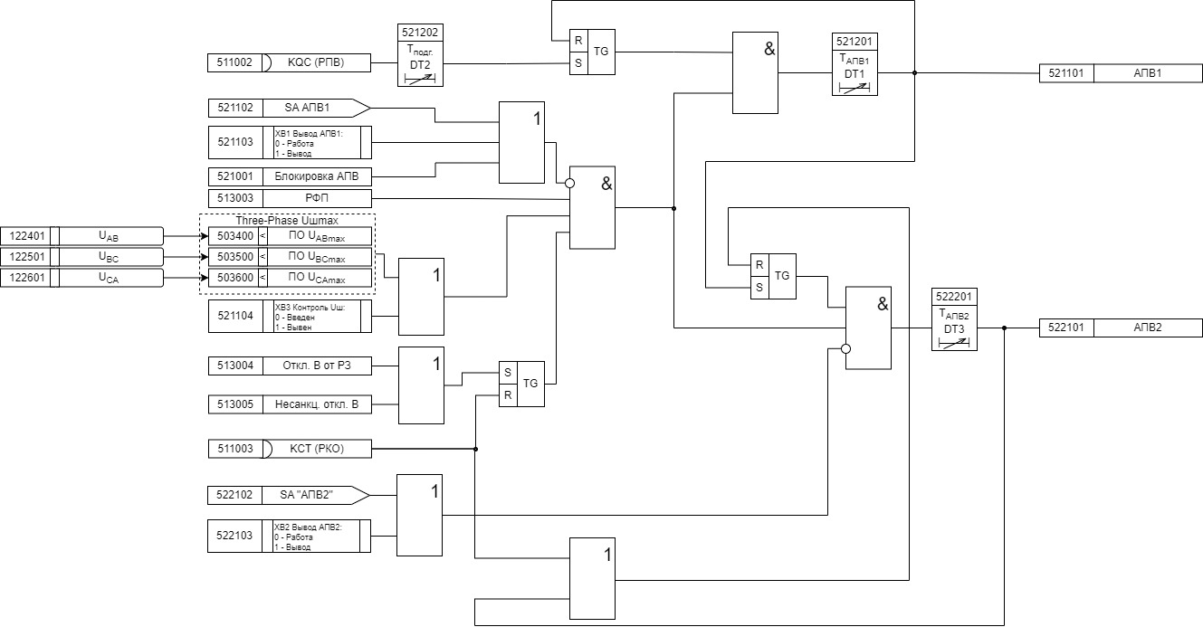

1. Логика работы АПВ

# Автоматический ввод резерва

АВР предназначен для включения резервного источника питания при пропадании основного. Как правило АВР действует на включение СВ. При этом перед работой АВР обязательно должен быть отключен ВВ секции, питание которой пропало, чтобы предотвратить обратную трансформацию через силовой трансформатор.

Пуск АВР происходит при отключении ВВ от защит, действие которых не блокирует работу АВР. Рекомендуется блокировать АВР при работе УРОВ, ЗДЗ, ЛЗШ, ТО и МТЗ. АВР обязательно должен работать при срабатывании ЗМН и при отключении ВВ действием защит силового трансформатора.

Логика АВР пускается на ВВ, подавая сигнал на включение СВ. Вариант выполнения логики АВР представлен ниже:

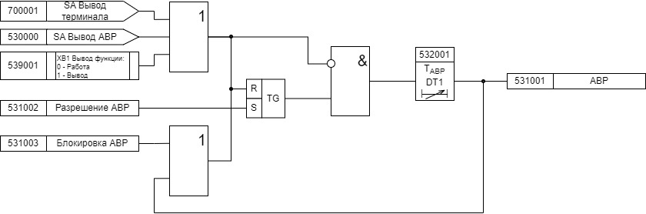

1. Логика работы АВР

# Восстановление нормального режима

ВНР используется для восстановления нормальной схемы электроснабжения ПС после работы АВР и после того, как появилось напряжение со стороны ВН силового трансформатора. После проверки всех условий, необходимых для работы ВНР – терминал посылает команду включить СВ, ожидает в течение 10 секунд прихода команды об отключенном состоянии СВ и сразу после этого формируется команда на включение ВВ

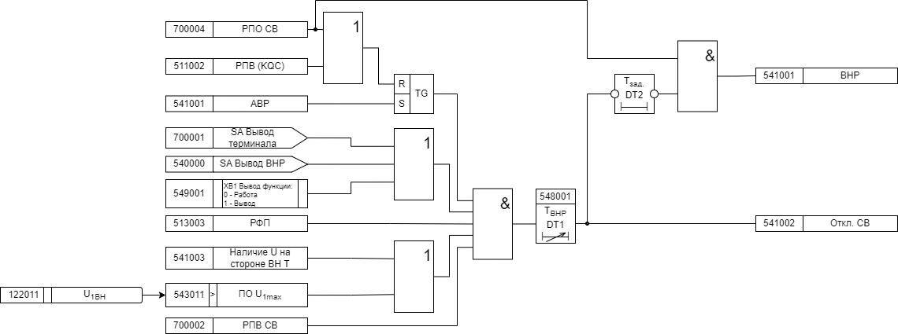

1. Логика работы ВНР

# Описание прочих функций

# Контроль цепей напряжения

Логику контроля ЦН можно организовать, как на каждом терминале секции, так и на одном терминале секции (на терминале ВВ или терминале ТН), организовав передачу сигнала неисправность ТН на все терминалы, в случае если в этом есть необходимость.

Пример логики формирования сигнала неисправность ЦН представлен на Рисунок 31

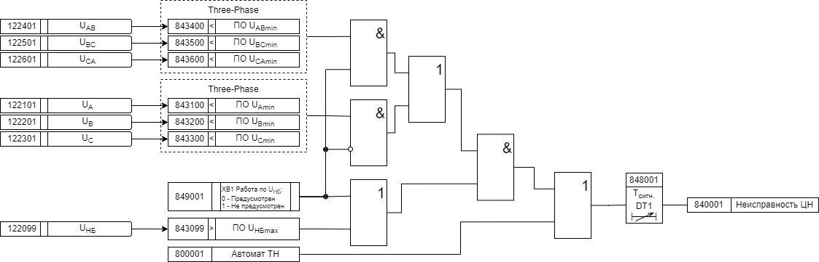

1. Логика контроля ЦН

# Аварийная и предупредительная сигнализация

При работе функций РЗА формируются сигналы аварийной и (или) предупредительной сигнализации. Аварийная сигнализация, как правило информирует о возникновении аварийного режима работы оборудования, в следствии которого происходит отключение защищаемого присоединения. Предупредительная же сигнализация сообщает о возникновении ненормального или предаварийного режима работы оборудования. Пример логики формирования этих сигналов приведен на Рисунок 32

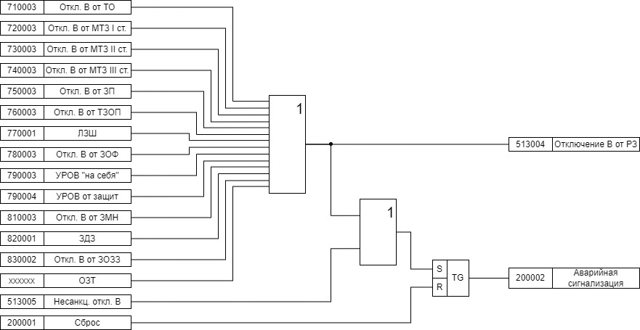

1. Логика формирования команды «Отключить выключатель от РЗ» и сигнала «Аварийная сигнализация»

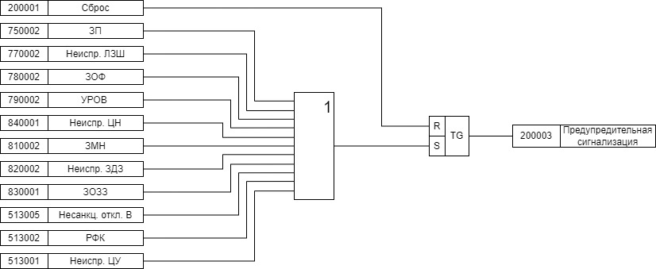

1. Логика формирования сигнала «Предупредительная сигнализация»

# Графическое отображение время-токовых характеристик

1. График нормально инверсной характеристики (по МЭК 255-4)
2. График сильно инверсной характеристики (по МЭК 255-4)
3. График чрезвычайно инверсной характеристики (по МЭК 255-4)
4. График крутой характеристики (типа реле РТВ-1)
5. График пологой характеристики (типа реле РТ-80, РТВ-IV)

# Перечень и нумерация сигналов терминала

|  |  |  |  |  |  |
| --- | --- | --- | --- | --- | --- |
| **1xxxxxx** | **Аналоговые величины** | | | | |
|  | **11xххx** | **Величины тока** | | | |
|  |  | **111ххх** | **Цепи тока реальные** | | |
|  |  |  | 1111хх | ф. A | |
|  |  |  |  | 111100 | Комплексное значение ф.А |
|  |  |  |  | 111101 | Модуль вектора ф.А |
|  |  |  |  | 111102 | Угол фектора ф.А* |
|  |  |  |  | 111103 | Частота ф.А |
|  |  |  | 1112хх | ф. B | |
|  |  |  | 1113хх | ф. C | |
|  |  |  | 1114хх | ф. AB | |
|  |  |  | 1115хх | ф. BC | |
|  |  |  | 1116хх | ф. CA | |
|  |  |  | 11100х | Нулевая последовательность | |
|  |  |  | 11101х | Прямая последовательность | |
|  |  |  | 11102х | Обратная последовательность | |
|  |  |  | 111101 | Величина тока ф.А | |
|  |  |  | 111102 | Угол тока ф.А* | |
|  |  |  | 111201 | Величина тока ф.В | |
|  |  |  | 111202 | Угол тока ф.B* | |
|  |  |  | 111301 | Величина тока ф.С | |
|  |  |  | 111302 | Угол тока ф.C* | |
|  |  |  | 111001 | Величина тока 3I0 | |
|  |  |  | 111002 | Угол тока 3I0* | |
|  |  | **112ххх** | **Цепи тока вычислимые** | | |
|  |  |  | 112401 | Величина тока ф.АB | |
|  |  |  | 112402 | Угол тока ф.АB* | |
|  |  |  | 112501 | Величина тока ф.ВC | |
|  |  |  | 112502 | Угол тока ф.BC* | |
|  |  |  | 122601 | Величина тока ф.СA | |
|  |  |  | 122602 | Угол тока ф.CA* | |
|  |  |  | 112001 | Величина тока I0 | |
|  |  |  | 112002 | Угол тока I0* | |
|  |  |  | 112011 | Величина тока I1 | |
|  |  |  | 112012 | Угол тока I1* | |
|  |  |  | 112021 | Величина тока I2 | |
|  |  |  | 112022 | Угол тока I2* | |
|  |  |  | 112201 | Величина тока ф.В | |
|  |  |  | 112202 | Угол тока ф.B* | |
|  | **12xххx** | **Величины напряжения** | | | |
|  |  | **121ххх** | **Цепи напряжения реальные** | | |
|  |  |  | 121101 | Величина напряжения ф.А | |
|  |  |  | 121102 | Угол напряжения ф.А* | |
|  |  |  | 121201 | Величина напряжения ф.В | |
|  |  |  | 121202 | Угол напряжения ф.B* | |
|  |  |  | 121301 | Величина напряжения ф.С | |
|  |  |  | 121302 | Угол напряжения ф.C* | |
|  |  |  | 121001 | Величина напряжения 3U0 | |
|  |  |  | 121002 | Угол напряжения 3U0* | |
|  |  | **122ххх** | **Цепи напряжения вычислимые** | | |
|  |  |  | 122001 | Uнб | |
|  |  |  | 122401 | Величина напряжения ф.АB | |
|  |  |  | 122402 | Угол напряжения ф.АB* | |
|  |  |  | 122501 | Величина напряжения ф.ВC | |
|  |  |  | 122502 | Угол напряжения ф.BC* | |
|  |  |  | 122601 | Величина напряжения ф.СA | |
|  |  |  | 122602 | Угол напряжения ф.CA* | |
|  |  |  | 122001 | Величина напряжения U0 | |
|  |  |  | 122002 | Угол напряжения U0* | |
|  |  |  | 122011 | Величина напряжения U1 | |
|  |  |  | 122012 | Угол напряжения U1* | |
|  |  |  | 122021 | Величина напряжения U2 | |
|  |  |  | 122022 | Угол напряжения U2* | |
|  | **13xххx** | **Величины мощности** | | | |
|  |  | **131ххх** | **Активная мощность** | | |
|  |  |  | 131100 | Pa | |
|  |  |  | 131200 | Pb | |
|  |  |  | 131300 | Pc | |
|  |  |  | 131400 | Pab | |
|  |  |  | 131500 | Pbc | |
|  |  |  | 131600 | Pca | |
|  |  |  | 131001 | P0 | |
|  |  |  | 131011 | P1 | |
|  |  |  | 131021 | P2 | |
|  |  | **132ххх** | **Реактивная мощность** | | |
|  |  |  | 132100 | Qa | |
|  |  |  | 132200 | Qb | |
|  |  |  | 132300 | Qc | |
|  |  |  | 132400 | Qab | |
|  |  |  | 132500 | Qbc | |
|  |  |  | 132600 | Qca | |
|  |  |  | 132001 | Q0 | |
|  |  |  | 132011 | Q1 | |
|  |  |  | 132021 | Q2 | |
|  |  | **133ххх** | **Полная мощность** | | |
|  |  |  | 133101 | Мощность Sa | |
|  |  |  | 133102 | Угол Sa | |
|  |  |  | 133201 | Мощность Sb | |
|  |  |  | 133202 | Угол Sb | |
|  |  |  | 133301 | Мощность Sc | |
|  |  |  | 133302 | Угол Sc | |
|  |  |  | 133401 | Мощность Sab | |
|  |  |  | 133402 | Угол Sab | |
|  |  |  | 133501 | Мощность Sbc | |
|  |  |  | 133502 | Угол Sbc | |
|  |  |  | 133601 | Мощность Sca | |
|  |  |  | 133602 | Угол Sca | |
|  |  |  | 133001 | Мощность S0 | |
|  |  |  | 133002 | Угол S0 | |
|  |  |  | 133011 | Мощность S1 | |
|  |  |  | 133012 | Угол S1 | |
|  |  |  | 133021 | Мощность S2 | |
|  |  |  | 133022 | Угол S2 | |
|  | **14xxхх** | **Величины сопротивления** | | | |
|  |  | **143ххх** | **Полное сопротивление** | | |
|  |  |  | 143101 | Величина Za | |
|  |  |  | 143102 | Угол Za | |
|  |  |  | 143201 | Величина Zb | |
|  |  |  | 143202 | Угол Zb | |
|  |  |  | 143301 | Величина Zc | |
|  |  |  | 143302 | Угол Zc | |
|  |  |  | 143401 | Величина Zab | |
|  |  |  | 143402 | Угол Zab | |
|  |  |  | 143501 | Величина Zbc | |
|  |  |  | 143502 | Угол Zbc | |
|  |  |  | 143601 | Величина Zca | |
|  |  |  | 143602 | Угол Zca | |
|  |  |  | 143001 | Величина Z0 | |
|  |  |  | 143002 | Угол Z0 | |
|  |  |  | 143011 | Величина Z1 | |
|  |  |  | 143012 | Угол Z1 | |
|  |  |  | 143021 | Величина Z2 | |
|  |  |  | 143022 | Угол Z2 | |

* - Угол относительно базового вектора, заданного пользователем, по умолчанию базовый вектор UAB

|  |  |  |  |  |
| --- | --- | --- | --- | --- |
| **2xxxxx** | **Внутренние сигналы терминала (Реальные и виртуальные д.вх. и д.вых., led, elkeys, virtual keys)** | | | |
|  | **20xxxx** | Общие сигналы | | |
|  |  | 200001 | Съем сигнализации (Сброс) | |
|  |  | 200002 | Аварийная сигнализация | |
|  |  | 200003 | Предупредительная сигнализация | |
|  | **21xxxx** | **Дискретные входы** | | |
|  |  | 210001 | Д.вх 1 | |
|  |  | 210002 | Д.вх 2 | |
|  |  | 210003 | Д.вх 3 | |
|  |  | 210004 | Д.вх 4 | |
|  |  | 210005 | Д.вх 5 | |
|  |  | 210006 | Д.вх 6 | |
|  |  | 210007 | Д.вх 7 | |
|  |  | 210008 | Д.вх 8 | |
|  |  | 210009 | Д.вх 9 | |
|  |  | 210010 | Д.вх 10 | |
|  |  | 210011 | Д.вх 11 | |
|  |  | 210012 | Д.вх 12 | |
|  | **221ххх** | **Физические дискретные выходы** | | |
|  |  | **2211хх** | **Дискретный выход (воздействие на выходное реле)** | |
|  |  |  | 221101 | Д.вых 1 |
|  |  |  | 221102 | Д.вых 2 |
|  |  |  | … | |
|  |  |  | 2211nn | Д.вых nn |
|  |  | **2212хх** | **Сигнал привязки** | |
|  |  |  | 221201 | Сигнал привязки вых. реле 1 |
|  |  |  | 221202 | Сигнал привязки вых. реле 2 |
|  |  |  | … | |
|  |  |  | 2212nn | Сигнал привязки вых. реле nn |
|  |  | **2213хх** | **Выдержки времени** | |
|  |  |  | 221301 | Задержка сигнала 1 |
|  |  |  | 221302 | Задержка сигнала 2 |
|  |  |  |  | |
|  |  |  | 2213nn | Задержка сигнала nn |
|  |  | **2214xx** | **Программные накладки** | |
|  |  |  | 221401 | XB1 Режим работы реле 1 |
|  |  |  | 221402 | XB2 Режим работы реле 2 |
|  |  |  |  | |
|  |  |  | 2214nn | XBnn Режим работы реле nn |
|  | **24xxxx** | **GOOSE** | | |
|  |  | **241xxx** | **GOOSE input** | |
|  |  |  | 241001 | gi1 |
|  |  |  | 241002 | gi2 |
|  |  |  | … |  |
|  |  |  | 241099 | gi99 |
|  |  | **242xxx** | **GOOSE output** | |
|  |  |  | 242001 | go1 |
|  |  |  | 242002 | go2 |
|  |  |  | … |  |
|  |  |  | 242099 | go99 |
|  | **25хххх** | **Свтодиоды (LED)** | | |
|  |  | **251ххх** | **Дискретные входные сигналы для привязки к LED** | |
|  |  |  | 251001 | Дискретный сигнал привязки LED1 |
|  |  |  | 251002 | Дискретный сигнал привязки LED2 |
|  |  |  | … |  |
|  |  |  | 251099 | Дискретный сигнал привязки LED99 |
|  |  | **252ххх** | **LED (выход индикации)** | |
|  |  |  | 252001 | LED1 |
|  |  |  | 252002 | LED2 |
|  |  |  | … |  |
|  |  |  | 252099 | LED99 |
|  |  | **259ххх** | **Программные накладки** | |
|  |  |  | 259001 | XB1 Фиксация |
|  | **26хххх** | **Оперативные ключи** | | |
|  |  | **261ххх** | **Эл. Ключи (Elkeys)** | |
|  |  |  | 261001 | Эл. ключ 1 |
|  |  |  | 261002 | Эл. ключ 2 |
|  |  |  | … |  |
|  |  |  | 261099 | Эл. ключ 99 |
|  |  | **262ххх** | **Вирт. Ключи (VirtKeys)** | |
|  |  | 262001 | Вирт. ключ 1 | |
|  |  | 262002 | Вирт. ключ 2 | |
|  |  | … |  | |
|  |  | 262099 | Вирт. ключ 99 | |

|  |  |  |  |  |  |
| --- | --- | --- | --- | --- | --- |
| **3xxxxx** | **Дополнительные модули** | | | | |
|  | **31xxxx** | **Модули Д.вх./Д.вых** | | | |
|  |  | **311ххх** | **Первый модуль Д.вх/Д.вых** | | |
|  |  |  | **3111xx** | **Д.вх** | |
|  |  |  |  | 311101 | Д.вх.1 |
|  |  |  |  | 311102 | Д.вх.2 |
|  |  |  |  | … |  |
|  |  |  |  | 311199 | Д.вх.99 |
|  |  |  | **3112xx** | **Д.вых** | |
|  |  |  |  | 311201 | Д.вых.1 |
|  |  |  |  | 311202 | Д.вых.2 |
|  |  |  |  | … |  |
|  |  |  |  | 311299 | Д.вых.99 |
|  |  | **312ххх** | **Второй модуль Д.вх/Д.вых** | | |
|  |  |  | **3121xx** | **Д.вх** | |
|  |  |  |  | 312101 | Д.вх.1 |
|  |  |  |  | 312102 | Д.вх.2 |
|  |  |  |  | … |  |
|  |  |  |  | 312199 | Д.вх.99 |
|  |  |  | **3122xx** | **Д.вых** | |
|  |  |  |  | 312201 | Д.вых.1 |
|  |  |  |  | 312202 | Д.вых.2 |
|  |  |  |  | … |  |
|  |  |  |  | 312299 | Д.вых.99 |
|  |  | **31nххх** | **n-ый модуль Д.вх/Д.вых** | | |
|  | **32хххх** | **Модуль ЗДЗ** | | | |
|  |  | 320001 | Ср. датчика ЗДЗ №1 | | |
|  |  | 320002 | Ср. датчика ЗДЗ №2 | | |
|  |  | 320003 | Ср. датчика ЗДЗ №3 | | |
|  | **33хххх** | **Модуль БСК** | | | |
|  |  | 331001 | Д.вх1 | | |
|  |  | 331002 | Д.вх2 | | |
|  |  | 332001 | Д.вых1 | | |
|  |  | 332002 | Д.вых2 | | |
|  |  | 3330хх | Состояние конденсатора |  |  |
|  | **34xxxx** | **Модуль КП** | | | |
|  |  |  | **341xxx** | **Дискретные входы КП** | |
|  |  |  |  | 331001 | Д.вх 1 |
|  |  |  |  | 331002 | Д.вх 2 |
|  |  |  |  | … |  |
|  |  |  |  | 331099 | Д.вх 99 |
|  |  |  | **332xxx** | **Дискретные входы КП** | |
|  |  |  |  | 332001 | Д.вых 1 |
|  |  |  |  | 332002 | Д.вых 2 |
|  |  |  |  | … |  |
|  |  |  |  | 332099 | Д.вых 99 |
|  | **35хххх** | **Модуль учета** | | | |

|  |  |  |  |  |  |
| --- | --- | --- | --- | --- | --- |
| **5xxxxx** | **Функции автоматики** | | | | |
|  | **51xxxx** | **Положение В/команды** | | | |
|  |  | 511ххх | Дискретные входа | | |
|  |  |  | 511001 | РПО (KQT) | |
|  |  |  | 511002 | РПВ (KQC) |  |
|  |  |  | 511003 | РКО (KCT) |  |
|  |  |  | 511004 | РКВ (KCC) |  |
|  |  |  | 511005 | Отключен автомат ШП |  |
|  |  | 512xxx | Дискретные выходы | | |
|  |  |  | 512001 | Отключить В |  |
|  |  |  | 512002 | Включить В |  |
|  |  | 513ххх | Внутренние сигналы | | |
|  |  |  | 513001 | Неисправность ЦУ |  |
|  |  |  | 513002 | РФК | |
|  |  |  | 513003 | РФП | |
|  |  |  | 513004 | Отключение В от РЗ | |
|  |  |  | 513005 | Несанкционированное откл. В | |
|  |  |  | 513006 | Оперативная команда откл. В | |
|  |  |  | 513007 | Оперативная команда вкл. В | |
|  |  | 518ххх | Выдержки времени | | |
|  |  |  | 518001 | DT1 Tрфк | |
|  |  |  | 518002 | DT2 Tнеиспр.цу | |
|  | **52хххх** | **АПВ** | | | |
|  |  | 521ххх | АПВ1 | | |
|  |  |  | 5210хх | Общие сигналы на оба цикла АПВ | |
|  |  |  |  | 521001 | Блокировка АПВ |
|  |  |  | 5211хх | Дискретные сигналы | |
|  |  |  |  | 521101 | Работа АПВ1 |
|  |  |  |  | 521102 | SA "АПВ1" |
|  |  |  |  | 521103 | XB1 "АПВ1" |
|  |  |  | 5212хх | Временные характеристики | |
|  |  |  |  | 521201 | DT1 Время АПВ1 |
|  |  |  |  | 521202 | DT2 Время подготовки АПВ1 |
|  |  | 522ххх | АПВ2 | | |
|  |  |  | 5221хх | Дискретные сигналы | |
|  |  |  |  | 522101 | Работа АПВ2 |
|  |  |  |  | 522102 | SA "АПВ2" |
|  |  |  |  | 522103 | XB1 "АПВ2" |
|  |  |  | 5222хх | Временные характеристики | |
|  |  |  |  | 522201 | DT3 Время АПВ2 |
|  | **53хххх** | **АВР** | | | |
|  |  | **531002** | **SA Вывод АВР** | | |
|  |  | 531ххх | Внутренние сигналы | | |
|  |  |  | 531001 | АВР | |
|  |  |  | 531002 | Разрешение АВР | |
|  |  |  | 531003 | Блокировка АВР | |
|  |  | 538ххх | Временные характеристики | | |
|  |  |  | 538001 | DT1 Время АВР | |
|  |  | 539ххх | Программные накладки | | |
|  |  |  | 539001 | XB1 Вывод функции | |
|  | **54хххх** | **ВНР** | | | |
|  |  | **541002** | **SA Вывод ВНР** | | |
|  |  | 541ххх | Внутренние сигналы | | |
|  |  |  | 541001 | ВНР | |
|  |  |  | 541002 | Отключение СВ | |
|  |  |  | 541003 | Наличие U на стороне ВН Т | |
|  |  | 543ххх | Напряженческие ПО макс U | | |
|  |  |  | 543011 | Umax U1 | |
|  |  | 548ххх | Временные характеристики | | |
|  |  |  | 548001 | DT1 Время ВНР | |
|  |  |  | 548002 | DT1 Тзад. | |
|  |  | 549ххх | Программные накладки | | |
|  |  |  | 549001 | XB1 Вывод функции | |

|  |  |  |  |  |  |
| --- | --- | --- | --- | --- | --- |
| **7ххххх** | **Основные токовые функции РЗ** | | | | |
|  | **70хххх** | **Общие сигналы** | | | |
|  |  | 700001 | Вывод терминала | | |
|  |  | 700002 | РПВ СВ | | |
|  |  | 700003 | Пуск МТЗ СВ | | |
|  |  | 700004 | РПО СВ | | |
|  | **71хххх** | **ТО** | | | |
|  |  | **710000** | **SA Вывод ТО** | | |
|  |  | 710ххх | Внутренние сигналы | | |
|  |  |  | 710001 | Пуск ТО | |
|  |  |  | 710002 | Сигнал ТО | |
|  |  |  | 710003 | Откл. В от ТО | |
|  |  |  | 710004 | Уск. при вкл. В | |
|  |  | 711ххх | Токовые ПО макс. тока | | |
|  |  |  | 711100 | ПО IAmax | |
|  |  |  | 711200 | ПО IBmax | |
|  |  |  | 711300 | ПО ICmax | |
|  |  |  | 711400 | ПО IABmax | |
|  |  |  | 711500 | ПО IBCmax | |
|  |  |  | 711600 | ПО ICAmax | |
|  |  | 718ххх | Выдержки времени | | |
|  |  |  | 718001 | DT1 Tоткл В | |
|  |  |  | 718002 | DT2 Tоткл при уск. | |
|  |  |  | 718003 | DT3 Tввода ускорения | |
|  |  | 719ххх | Ввод/вывод функций и Программные накладки | | |
|  |  |  | 719001 | XB1 Вывод функции | |
|  |  |  | 719002 | XB2 Фазные токовые органы | |
|  |  |  | 719003 | XB3 Уск. При вкл. В | |
|  |  |  | 719004 | XB4 Действие ТО на откл. В | |
|  | **72хххх** | **МТЗ 1 ст.** | | | |
|  |  | **720000** | **SA Вывод МТЗ** | | |
|  |  | 720ххх | Внутренние сигналы | | |
|  |  |  | 720001 | Пуск МТЗ | |
|  |  |  | 720002 | Сигнал МТЗ | |
|  |  |  | 720003 | Откл. В от МТЗ | |
|  |  |  | 720004 | Уск. при вкл. В | |
|  |  | 721ххх | Токовые ПО макс. тока | | |
|  |  |  | 721100 | ПО IAmax | |
|  |  |  | 721200 | ПО IBmax | |
|  |  |  | 721300 | ПО ICmax | |
|  |  |  | 721400 | ПО IABmax | |
|  |  |  | 721500 | ПО IBCmax | |
|  |  |  | 721600 | ПО ICAmax | |
|  |  | 723ххх | Напряженческие ПО макс U | | |
|  |  |  | 723100 | Umax Ua | |
|  |  |  | 723200 | Umax Ub | |
|  |  |  | 723300 | Umax Uc | |
|  |  |  | 723400 | Umax Uab | |
|  |  |  | 723500 | Umax Ubc | |
|  |  |  | 723600 | Umax Uca | |
|  |  |  | 723011 | Umax U1 | |
|  |  |  | 723021 | Umax U2 | |
|  |  |  | 723001 | Umax U0 | |
|  |  | 724ххх | Напряженческие ПО мин U | | |
|  |  |  | 724100 | Uмин Ua | |
|  |  |  | 724200 | Uмин Ub | |
|  |  |  | 724300 | Uмин Uc | |
|  |  |  | 724400 | Uмин Uab | |
|  |  |  | 724500 | Uмин Ubc | |
|  |  |  | 724600 | Uмин Uca | |
|  |  | 725ххх | ПО РНМ | | |
|  |  |  | 725100 | ПО РНМ ф.А | |
|  |  |  | 725200 | ПО РНМ ф.В | |
|  |  |  | 725300 | ПО РНМ ф.С | |
|  |  | 728ххх | Выдержки времени | | |
|  |  |  | 728001 | DT1 Tоткл В (независимые ПО) | |
|  |  |  | 728002 | DT2 Tоткл при уск. | |
|  |  |  | 728003 | DT3 Tввода ускорения | |
|  |  |  | 728004 | DT4 Tоткл В (зависимые ПО) | |
|  |  | 729ххх | Ввод/вывод функций и Программные накладки | | |
|  |  |  | 729001 | XB1 Вывод функции | |
|  |  |  | 729002 | XB2 Фазные токовые органы | |
|  |  |  | 729003 | XB3 Уск. При вкл. В | |
|  |  |  | 729004 | XB4 Действие МТЗ на откл. В | |
|  |  |  | 729005 | XB5 Пуск по U | |
|  |  |  | 729006 | XB6 Комбинированный пуск по U2max | |
|  |  |  | 729007 | XB7 Направленность ступени | |
|  |  |  | 729008 | XB8 При неисправности цепей напряжения: 0 - Вывод ступени; 1 - Вывод ПО | |
|  |  |  | 729009 | XB9 Выбор зависимой от тока характеристики | |
|  | **73хххх** | **МТЗ 2 ст.** | | | |
|  | **74хххх** | **МТЗ 3 ст.** | | | |
|  | **75хххх** | **ЗП** | | | |
|  |  | **750000** | **SA Вывод ЗП** | | |
|  |  | 750ххх | Внутренние сигналы | | |
|  |  |  | 750001 | Пуск ЗП | |
|  |  |  | 750002 | Сигнал ЗП | |
|  |  |  | 750003 | Откл. В от ЗП | |
|  |  |  | 750004 | Уск. при вкл. В | |
|  |  | 751ххх | ПО макс. тока | | |
|  |  |  | 751100 | ПО IAmax | |
|  |  |  | 751200 | ПО IBmax | |
|  |  |  | 751300 | ПО ICmax | |
|  |  |  | 751400 | ПО IABmax | |
|  |  |  | 751500 | ПО IBCmax | |
|  |  |  | 751600 | ПО ICAmax | |
|  |  | 758ххх | Выдержки времени | | |
|  |  |  | 758001 | DT1 Tоткл В | |
|  |  |  | 728002 | DT2 Tоткл В (зависимые фазные ПО) | |
|  |  |  | 728003 | DT3 Tоткл В (зависимые междуфазные ПО) | |
|  |  | 759ххх | Ввод/вывод функций и Программные накладки | | |
|  |  |  | 759002 | XB1 Вывод функции | |
|  |  |  | 759003 | XB2 Фазные токовые органы | |
|  |  |  | 759004 | XB4 Действие ЗП на откл. В | |
|  |  |  | 759005 | XB5 Выбор зависимой от тока характеристики | |
|  | **76хххх** | **ТЗОП** | | | |
|  |  | **760000** | **SA Вывод ТЗОП** | | |
|  |  | 760ххх | Внутренние сигналы | | |
|  |  |  | 760001 | Пуск ТЗОП | |
|  |  |  | 760002 | Сигнал ТЗОП | |
|  |  |  | 760003 | Откл. В от ТЗОП | |
|  |  |  | 760004 | Уск. при вкл. В | |
|  |  | 761ххх | Токовые ПО макс. тока | | |
|  |  |  | 761021 | ПО I2max | |
|  |  | 763ххх | Напряженческие ПО макс U | | |
|  |  |  | 763021 | Umax U2 | |
|  |  | 765ххх | ПО РНМ | | |
|  |  |  | 765020 | ПО РНМ ОП | |
|  |  | 768ххх | Выдержки времени | | |
|  |  |  | 768001 | DT1 Tоткл В (независимые ПО) | |
|  |  |  | 768002 | DT2 Tоткл при уск. | |
|  |  |  | 768003 | DT3 Tввода ускорения | |
|  |  |  | 768004 | DT4 Tоткл В (зависимые ПО) | |
|  |  | 769ххх | Ввод/вывод функций и Программные накладки | | |
|  |  |  | 769001 | XB1 Вывод функции | |
|  |  |  | 769002 | XB2 Уск. При вкл. В | |
|  |  |  | 769003 | XB3 Действие ТЗОП на откл. В | |
|  |  |  | 769004 | XB4 Пуск по U2 | |
|  |  |  | 769005 | XB5 Блок функции от ЗОФ | |
|  |  |  | 769006 | XB6 Направленность ступени | |
|  |  |  | 769007 | XB7 При неисправности цепей напряжения: 0 - Вывод ступени; 1 - Вывод ПО | |
|  |  |  | 769008 | XB8 Выбор зависимой от тока характеристики | |
|  | **77хххх** | **ЛЗШ** | | | |
|  |  | **770000** | **SA Вывод ЛЗШ** | | |
|  |  | 770ххх | Внутренние сигналы | | |
|  |  |  | 770001 | ЛЗШ | |
|  |  |  | 770002 | Неисправность ЛЗШ | |
|  |  |  | 770003 | Отключение В от ЛЗШ | |
|  |  |  | 770004 | Пуск МТЗ ячеек своей секции (1 С) | |
|  |  |  | 770005 | Пуск МТЗ ячеек смежной секции (2 С) | |
|  |  |  | 770006 | Пуск МТЗ СВ | |
|  |  |  | 770007 | РПВ СВ | |
|  |  | 778ххх | Выдержки времени | | |
|  |  |  | 778001 | DT1 Tлзш | |
|  |  |  | 778002 | DT2 Tнеиспр | |
|  |  | 779ххх | Ввод/вывод функций и Программные накладки | | |
|  |  |  | 779001 | XB1 Вывод функции | |
|  |  |  | 779002 | XB2 Действие ЛЗШ на откл. В | |
|  | **78хххх** | **ЗОФ** | | | |
|  |  | **780000** | **SA Вывод ЗОФ** | | |
|  |  | 780ххх | Внутренние сигналы | | |
|  |  |  | 780001 | Пуск ЗОФ | |
|  |  |  | 780002 | ЗОФ | |
|  |  |  | 780003 | Отключение В от ЗОФ |  |
|  |  | 781ххх | Измерительный орган ЗОФ | | |
|  |  |  | 781001 | ПО I2/I1 | |
|  |  | 788ххх | Выдержки времени | | |
|  |  |  | 788001 | DT1 Tзоф | |
|  |  | 789ххх | Ввод/вывод функций и Программные накладки | | |
|  |  |  | 789001 | XB1 Вывод функции | |
|  |  |  | 789002 | XB2 Действие ЗОФ на откл. В | |
|  | **79хххх** | **УРОВ** | | | |
|  |  | **790000** | **SA Вывод УРОВ** | | |
|  |  | 790ххх | Внутренние сигналы | | |
|  |  |  | 790001 | Пуск УРОВ | |
|  |  |  | 790002 | УРОВ | |
|  |  |  | 790003 | УРОВ "на себя" | |
|  |  |  | 790004 | УРОВ от защит | |
|  |  | 791ххх | ПО макс. тока | | |
|  |  |  | 791100 | ПО IAmax |  |
|  |  |  | 791200 | ПО IBmax |  |
|  |  |  | 791300 | ПО ICmax |  |
|  |  | 793ххх | Напряженческие ПО макс U | |  |
|  |  |  | 793021 | Umax U2 |  |
|  |  | 794ххх | Напряженческие ПО мин U | |  |
|  |  |  | 794400 | Uмин Uab |  |
|  |  |  | 794500 | Uмин Ubc |  |
|  |  |  | 794600 | Uмин Uca |  |
|  |  | 798ххх | Выдержки времени | |  |
|  |  |  | 798001 | DT1 Tуров |  |
|  |  | 799ххх | Ввод/вывод функций и Программные накладки | | |
|  |  |  | 799001 | XB1 Вывод функции |  |
|  |  |  | 799002 | XB2 Пуск по U |  |
|  |  |  | 799003 | XB3 Действие УРОВ на себя |  |
|  |  |  | 799004 | XB4 Пуск от ступени МТЗ |  |

|  |  |  |  |  |
| --- | --- | --- | --- | --- |
| **8ххххх** | **Прочие функции РЗ** | | | |
|  | **80хххх** | **Общие сигналы** | | |
|  |  | 800001 | Автомат ТН | |
|  |  | 800002 |  | |
|  | **81хххх** | **ЗМН** | | |
|  |  | **810000** | **Вывод ЗМН** | |
|  |  | 810ххх | Внутренние сигналы | |
|  |  |  | 810001 | Пуск ЗМН |
|  |  |  | 810002 | ЗМН |
|  |  |  | 810003 | Откл. В от ЗМН |
|  |  | 813ххх | Напряженческие ПО макс U | |
|  |  |  | 813021 | Umax U2 |
|  |  | 814ххх | Напряженческие ПО мин U | |
|  |  |  | 814400 | Uмин Uab |
|  |  |  | 814500 | Uмин Ubc |
|  |  |  | 814600 | Uмин Uca |
|  |  | 818ххх | Выдержки времени | |
|  |  |  | 818001 | DT1 Tоткл В |
|  |  | 819ххх | Ввод/вывод функций и Программные накладки | |
|  |  |  | 819001 | XB1 Вывод функции |
|  |  |  | 819002 | XB2 Действие ЗМН на откл. В |
|  | **82хххх** | **ЗДЗ** | | |
|  |  | **820000** | **Вывод ЗДЗ** | |
|  |  | 820ххх | Внутренние сигналы | |
|  |  |  | 820001 | ЗДЗ |
|  |  |  | 820002 | Неисправность ЗДЗ |
|  |  |  | 820003 | Пуск МТЗ СВ |
|  |  |  | 820004 | Засвет датчиков отсека ВЭ и СШ своей С |
|  |  |  | 820005 | Засвет датчиков отсека ВЭ и СШ смежной С |
|  |  |  | 820006 | Засвет датчиков отсека КЛ |
|  |  | 828ххх | Выдержки времени | |
|  |  |  | 828001 | DT1 Tздз |
|  |  |  | 828002 | DT2 Tнеиспр |
|  |  |  | 828003 | DT3 Tзадерж. кл |
|  |  |  | 828004 | DT4 Tотпускания |
|  |  | 829ххх | Ввод/вывод функций и Программные накладки | |
|  |  |  | 829001 | XB1 Вывод функции |
|  |  |  | 829002 | XB2 Фазные токовые органы |
|  |  |  | 829003 | XB3 Уск. При вкл. В |
|  |  |  | 829004 | XB4 Действие ТО на откл. В |
|  | **83хххх** | **ЗОЗЗ** | | |
|  |  | **830000** | **Вывод ЗОЗЗ** | |
|  |  | 830ххх | Внутренние сигналы | |
|  |  |  | 830001 | ЗОЗЗ |
|  |  |  | 830002 | Откл. В от ЗОЗЗ |
|  |  | 833ххх | Напряженческие ПО макс U | |
|  |  |  | 833001 | Umax U0 |
|  |  | 835ххх | ПО РНМ | |
|  |  |  | 835001 | ПО РНМ НП |
|  |  | 838ххх | Выдержки времени | |
|  |  |  | 838001 | DT1 Tсигн. |
|  |  |  | 838002 | DT2 Tоткл. |
|  |  | 839ххх | Ввод/вывод функций и Программные накладки | |
|  |  |  | 839001 | XB1 Вывод функции |
|  |  |  | 839002 | XB2 Откл. В от ЗОЗЗ |
|  |  |  | 839003 | XB3 Блок. от ЗОФ |
|  | **84хххх** | **Контроль цепей ТН** | | |
|  |  | 840ххх | Внутренние сигналы | |
|  |  |  | 840001 | Неисправность ЦН |
|  |  |  |  |  |
|  |  | 843ххх | Напряженческие ПО макс U | |
|  |  |  | 843099 | Umax Uнб |
|  |  | 844ххх | Напряженческие ПО мин U | |
|  |  |  | 844400 | Uмин Uab |
|  |  |  | 844500 | Uмин Ubc |
|  |  |  | 844600 | Uмин Uca |
|  |  | 848ххх | Выдержки времени | |
|  |  |  | 728001 | DT1 Tсигн. |
|  |  | 849ххх | Ввод/вывод функций и Программные накладки | |
|  |  |  | 729001 | XB1 Вывод функции |